

ESTADISTICA
Docente: LETICIA JUAREZ VARGAS
Alumno: Ortiz Salinas Samuel

PORTAFOLIO TERCER PARCIAL

ACTIVIDAD 1

- La probabilidad de que una cierta clase de componente pase con éxito una determinada prueba de calidad es de ¾. Encuentre la probabilidad de que exactamente 2 de los siguientes 4 componentes de que se prueban pasen la prueba de calidad.
Distribución Binomial
$\left(4 c 2\right) *{(3/4)}^{2}{ *(1/4)}^{2}=$ 27/128
- Lotes de 40 componentes cada uno se consideran aceptables si no contienen más de 3 defectuosos. El procedimiento de muestreo del lote consiste en seleccionar 5 componentes aleatoriamente y rechazar el lote si se encuentra un componente defectuoso. ¿Cuál es la probabilidad de que exactamente 1 defectuoso se encuentre en la muestra si hay tres defectuosos en todo el lote?
Distribución Hipergeométrica
$\frac{\left(3 c 1\right) * (37 c 4)}{( 40 c 5 )}=$ 0.3011
- En un cierto proceso de manufactura se sabe que, 1 de cada 100 piezas está defectuosa. ¿Cuál es la probabilidad de que la quinta pieza inspeccionada sea la primera defectuosa?
Distribución Binomial negativa
$\left(4 c 0\right) *{(1/100)}^{1}{ *(99/100)}^{4}=$ 0.0096
- Si un par de dados se lanza 6 veces ¿Cuál es la probabilidad de obtener un total de 7 u 11 dos veces, un par igual una vez y cualquier otra combinación 3 veces?

Distribución Multinomial
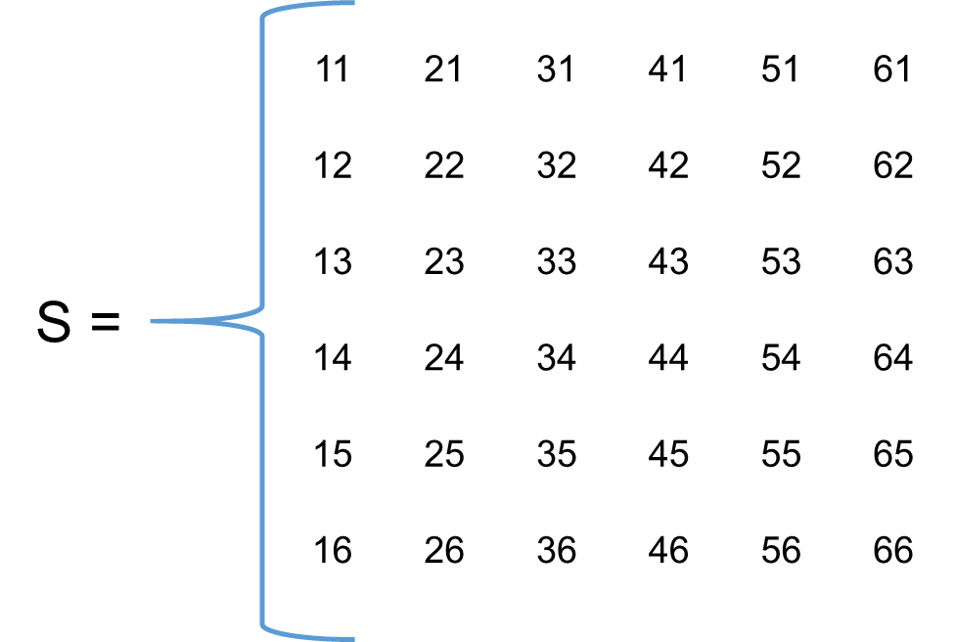
$\left(\frac{6!}{2! * 1! * 3!}\right)*{\left(8/36\right)}^{2} *{(6/36)}^{1}{ *(22/36)}^{3}=$ 0.1127
- Si se va a utilizar un grupo de 10 individuos para un estudio biológico donde el grupo incluye 3 personas con sangre del tipo O, 4 con sangre del tipo A, y 3 con el tipo B. ¿Cuál es la probabilidad de que una muestra aleatoria de 5 personas incluya 1 con sangre del tipo O, 2 con tipo A y 2 con tipo B?
Distribución Hipergeométrica Multivariada
$\frac{\left(3 c 1\right) * (4 c 2) * (3 c 2)}{( 10 c 5 )}=$ 3/14
- En promedio en un cierto crucero ocurren 3 accidentes viales por mes. ¿Cuál es la probabilidad de que en un determinado mes en este crucero
- ocurran exactamente 5 accidentes?
Distribución Poisson
$\frac{e^{-3} * {(3)}^{5}}{5!}=$ 0.1008

- ocurran menos de 3 accidentes?
Distribución Poisson
$\frac{e^{-3} * {(3)}^{0}}{0!}+\frac{e^{-3} * {(3)}^{1}}{1!}+\frac{e^{-3} * {(3)}^{2}}{2!}=$ 0.423
- La probabilidad de que un estudiante para piloto apruebe un examen escrito para obtener su licencia de piloto es 0.7. Encuentre la probabilidad de que el quinto estudiante que presenta el examen escrito sea
- el tercero que obtiene su licencia de piloto
Distribución Binomial negativa
$\left(4 c 2\right) *{(0.7)}^{3}{ *(0.3)}^{2}=$ 0.185222
- el segundo que no obtiene su licencia de piloto
Distribución Binomial negativa
$\left(4 c 1\right) *{(0.3)}^{2}{ *(0.7)}^{3}=$ 0.12348

ACTIVIDAD 2

- Si la probabilidad de que una lámpara fluorescente tenga una vida útil de al menos 500 horas es de 0.85, calcule las probabilidades de que entre 20 de estas lámparas:
- 8 tengan una vida útil de al menos 500 horas
Distribución Binomial
$\left(20 c 8\right) *{(0.85)}^{8}{ *(0.15)}^{12}=$4.4536x10^-06

- Al menos 3 tengan una vida útil de al menos 500 horas
Distribución Binomial
$$1-\left[\left(20 c 0\right) *{(0.85)}^{0}{ *(0.15)}^{20}\right]+\left[\left(20 c 1\right) *{(0.85)}^{1}{ *(0.15)}^{19}\right]$$
$+\left[\left(20 c 2\right) *{(0.85)}^{2}{ *(0.15)}^{18}\right]=$1
- Al menos 2 no tengan una vida útil de al menos 500 horas
Distribución Binomial
$$1-\left[\left(20 c 0\right) *{(0.15)}^{0}{ *(0.85)}^{20}\right]+\left[\left(20 c 1\right) *{(0.15)}^{1}{ *(0.85)}^{19}\right]$$
$=$0.8244
- Los empleados de cierta oficina llegan al reloj checador en una tasa media de 1.5 minutos. Calcule la probabilidad de que:
- 4 lleguen en un intervalo de 1 minuto
Distribución Poisson
$\frac{e^{-1.5} * {(1.5)}^{4}}{4!}=$ 0.047
- Al menos 3 lleguen en un intervalo de 2 minutos
Distribución Poisson
$1-\left[\frac{e^{-3} * {(3)}^{0}}{0!}+\frac{e^{-3} * {(3)}^{1}}{1!}+\frac{e^{-3} * {(3)}^{2}}{2!}\right]=$ 0.5768
- A lo más 2 lleguen en un intervalo de 6 minutos
Distribución Poisson
$\left[\frac{e^{-9} * {(9)}^{0}}{0!}+\frac{e^{-9} * {(9)}^{1}}{1!}+\frac{e^{-9} * {(9)}^{2}}{2!}\right]=$ 6.2321x10^-03
- Si 0.05 es la probabilidad de que cierto instrumento de medición sufra una desviación excesiva, ¿cuál es la probabilidad de que el octavo de los instrumentos probados sea:
- El cuarto en mostrar desviación
Distribución Binomial negativa
$\left(7 c 3\right) *{(0.05)}^{4}{ *(0.95)}^{4}=$ 1.7817x10^-04
- El primero en no mostrar desviación
Distribución Binomial negativa
$\left(7 c 0\right) *{(0.95)}^{1}{ *(0.05)}^{7}=$ 7.4218x10^-10
- El sexto en no mostrar desviación
Distribución Binomial negativa
$\left(7 c 5\right) *{(0.95)}^{6}{ *(0.05)}^{2}=$ 0.0386
- Un ingeniero de control de calidad inspecciona una muestra aleatoria de 3 baterías de cada lote de 24 que están listos para ser embarcados, y si el lote contiene 3 acumuladores con pequeños defectos ¿Cuál es la probabilidad de que la muestra de inspección contenga:
- ninguna batería con defecto
Distribución Hipergeométrica
$\frac{\left(3 c 0\right) * (21 c 3)}{( 24 c 3 )}=$ 0.6571
- solo una batería defectuosa
Distribución Hipergeométrica
$\frac{\left(3 c 1\right) * (21 c 2)}{( 24 c 3 )}=$ 0.3112

- al menos dos baterías defectuosas
Distribución Hipergeométrica
$\frac{\left(3 c 2\right) * (21 c 1)}{( 24 c 3 )}+\frac{\left(3 c 3\right) * (21 c 0)}{( 24 c 3 )}=$ 0.0316
- Las probabilidades de que una cierta lamparilla tenga una vida útil de menos de 40 horas de uso continuo, entre 40 y 80 horas de uso continuo y más de 80 horas de uso interrumpido son 0.3, 0.5 y 0.2 respectivamente. Calcule las probabilidades de que entre 10 de tales lamparillas:
- 2 tengan una vida útil de menos de 40 horas, 5 tengan una vida útil entre 40 y 80 horas de uso continuo y una tenga una vida útil de más de 80 horas de uso ininterrumpido
Distribución Multinomial
$\left(\frac{8!}{2! * 5! * 1!}\right)*{\left(0.3\right)}^{2} *{(0.5)}^{5}{ *(0.2)}^{1}=$ 0.0945
- 3 tengan una vida útil de menos de 40 horas, 3 tengan una vida útil entre 40 y 80 horas de uso continuo y 2 tengan una vida útil de más de 80 horas de uso ininterrumpido
Distribución Multinomial
$\left(\frac{8!}{3! * 3! * 2!}\right)*{\left(0.3\right)}^{3} *{(0.5)}^{3}{ *(0.2)}^{2}=$ 0.0756
- Si el 8% de los fusibles depositados en un lote están defectuosos, use la distribución Poisson para determinar la probabilidad de que 4 fusibles estén defectuosos en una muestra aleatoria de 400 fusibles.
Distribución Poisson
$\frac{e^{-32} * {(32)}^{4}}{4!}=$ 5.533x10^-10

ACTIVIDAD 3

- Dada una distribución normal estándar, calcule el área bajo la curva, calcule el área bajo la curva que está:
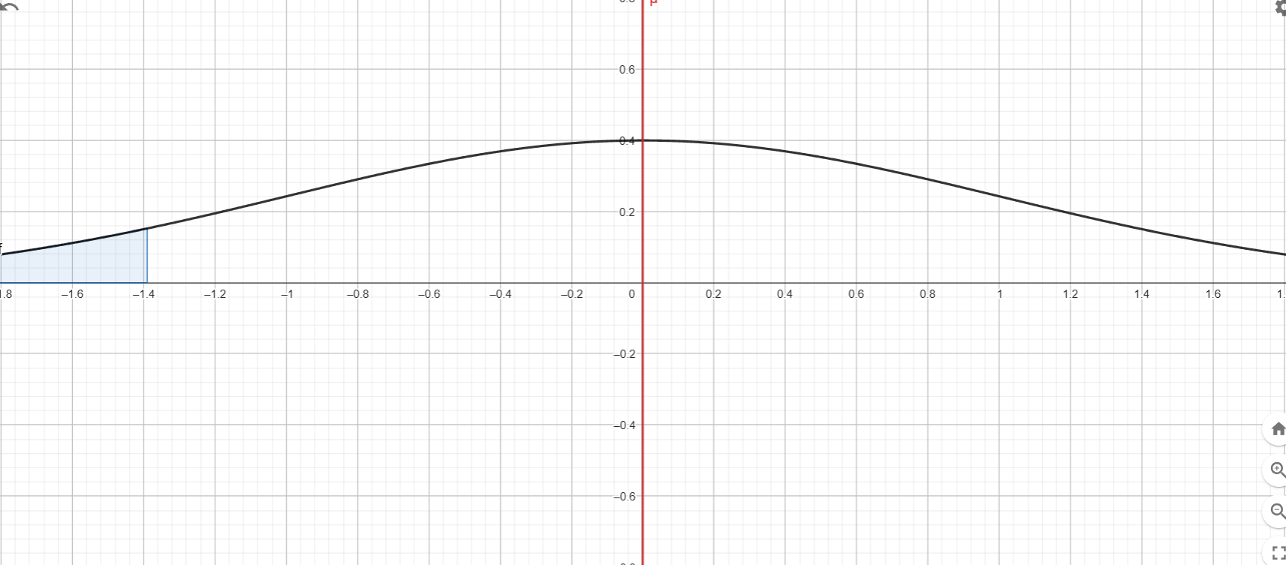
- A la izquierda de z = -1.39
μ = 0
$σ^{2}$ = 1
z = -1.39
P (z = -1.39) = 0.0623

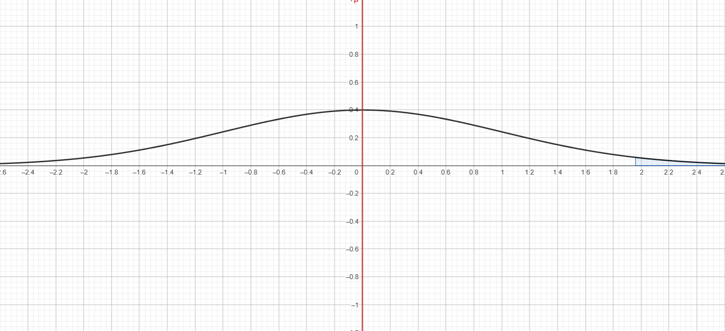
- A la derecha de z = 1.96
μ = 0
$σ^{2}$ = 1
z = 1.96
P (z = -1.96) = 0.0250

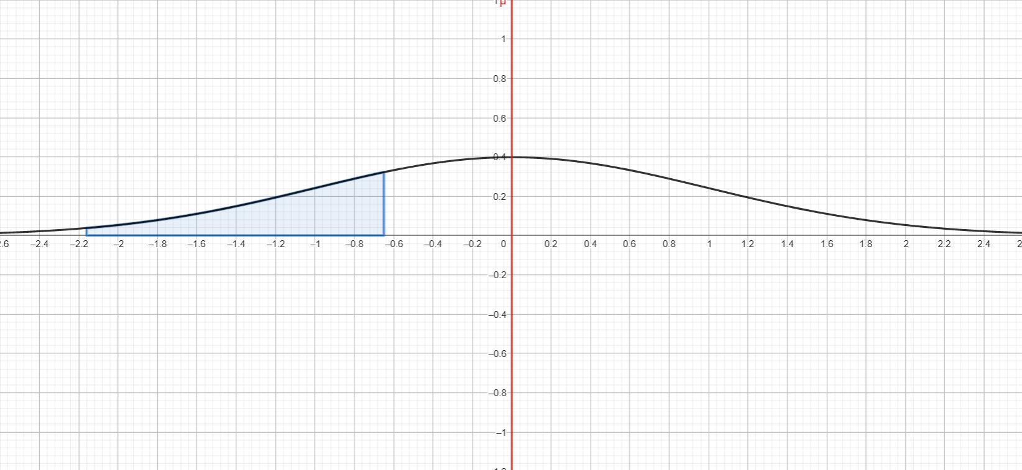
- Entre z= -2.16 y z= 0.65
μ = 0
$σ^{2}$ = 1
z1 = -2.16 z2= -0.65
P (z1 = -2.16) = 0.0154
P (z2 = -0.65) = 0.2578
P (z2 - z1) = 0.2424
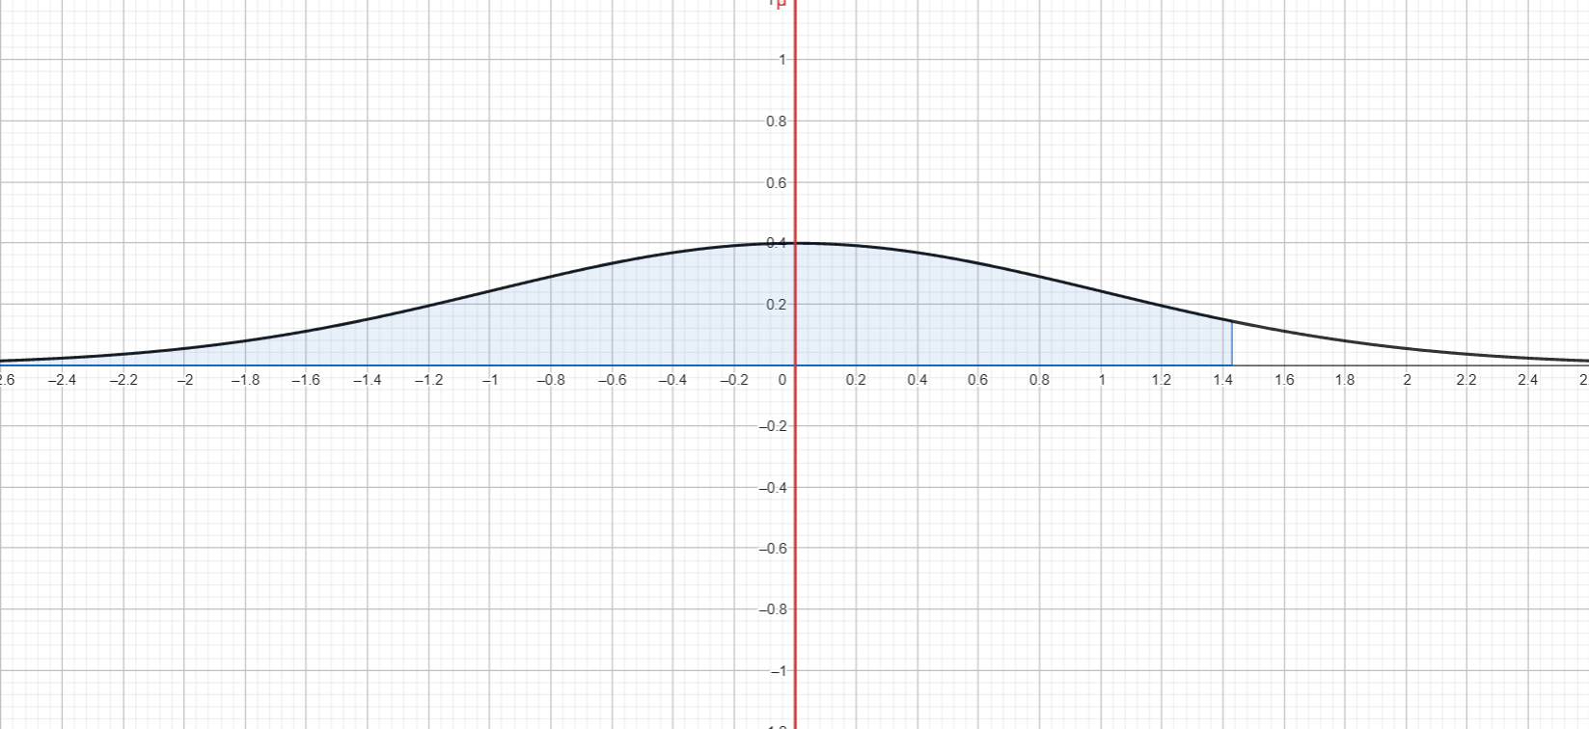
- A la izquierda de z= 1.43
μ = 0
$σ^{2}$ = 1
z = 1.43
P (z = 1.43) = 0.9236

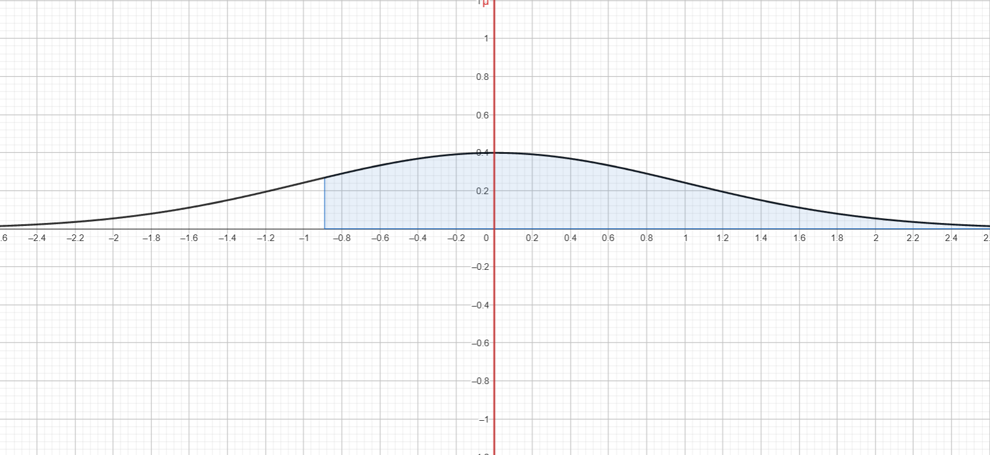
- A la derecha z= -0.89
μ = 0
$σ^{2}$ = 1
z = 0.89
P (z = 0.89) = 0.8133

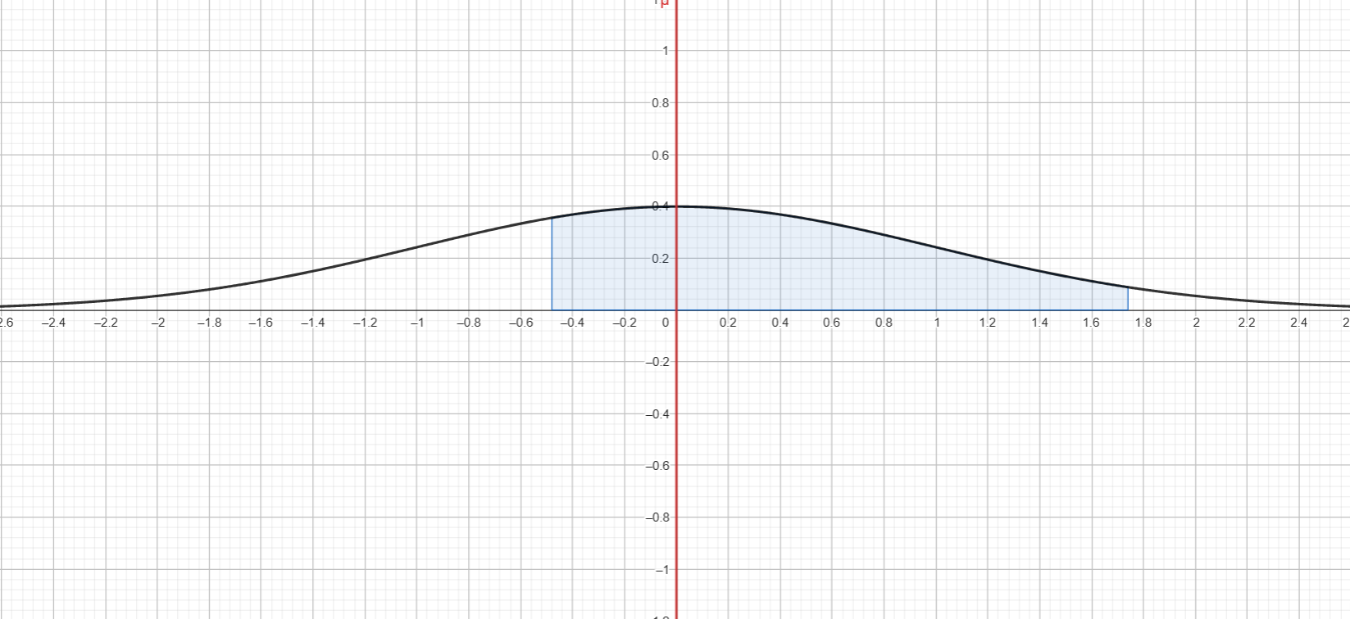
- Entre z= -0.48 y z= 1.74
μ = 0
$σ^{2}$ = 1
z1 = -0.48 z2= 1.74
P (z1 = -0.48) = 0.3156
P (z2 = 1.74) = 0.9591
P (z2 - z1) = 0.6435
- Calcule el valor de z si el área bajo una curva normal estándar:

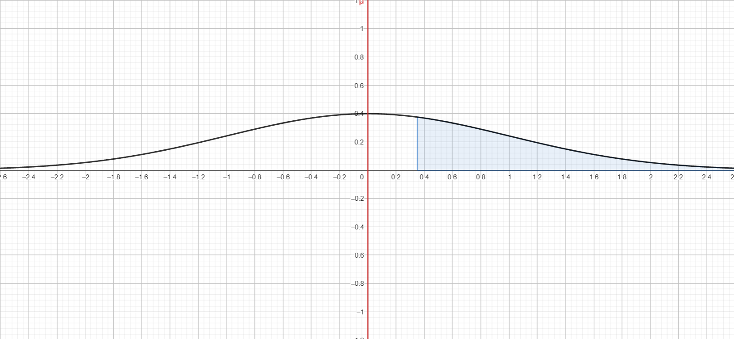
- A la derecha de z es 0.3632
μ = 0
$σ^{2}$ = 1
P = 0.3632
z = 0.35

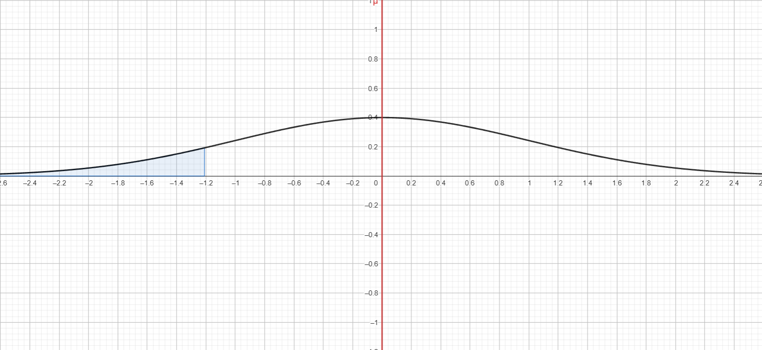
- A la izquierda de z es 0.1131
μ = 0
$σ^{2}$ = 1
P = 0.1131
z = -1.21

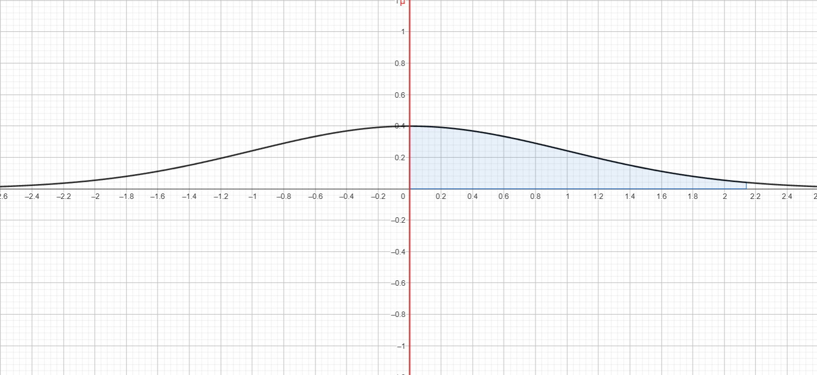
- Entre 0 y z, con z > 0, es 0.4838
μ = 0
$σ^{2}$ = 1
P = 0.4838
0.5 + 0.4838 = 0.9838
z = 2.14

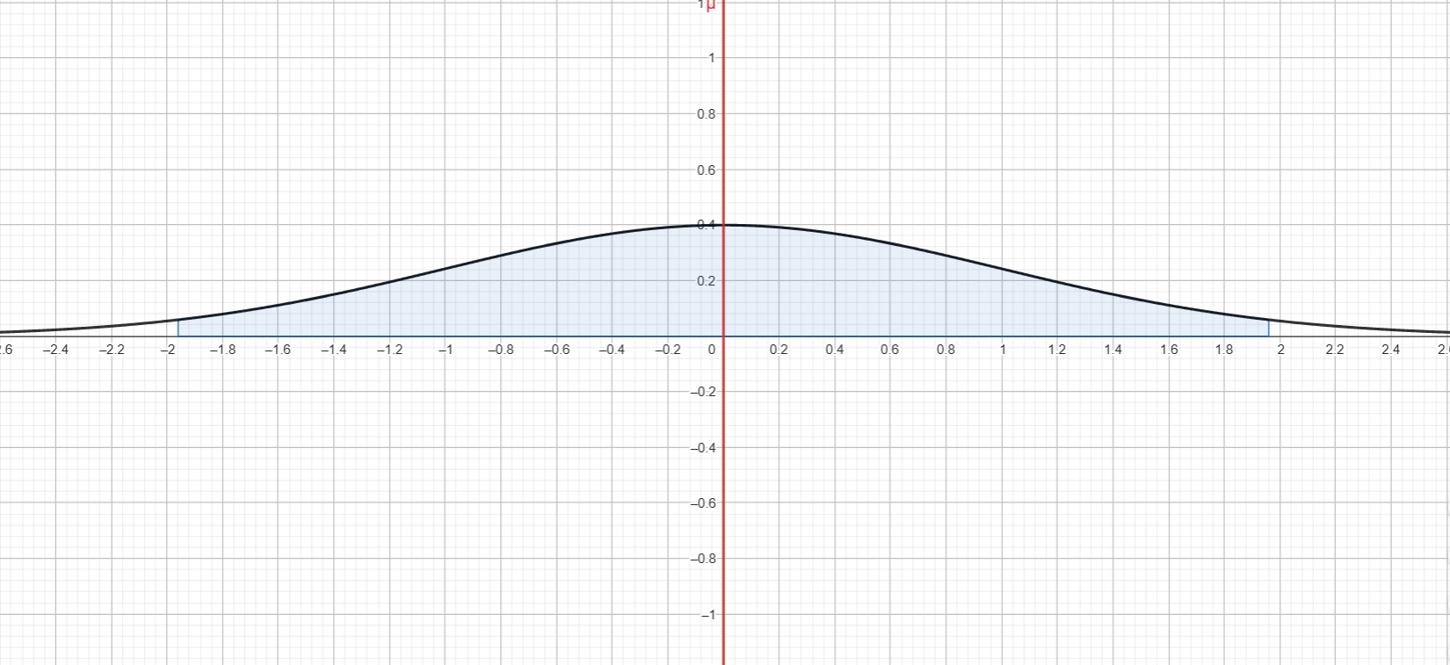
- Entre –z y z, con 0.9500
μ = 0
$σ^{2}$ = 1
P = 0.95
1 - 0.95 = 0.05/2 = 0.025
z1 = -1.96 z2 = 1.96
- Dada una distribución normal estándar, calcule el valor de k tal que:
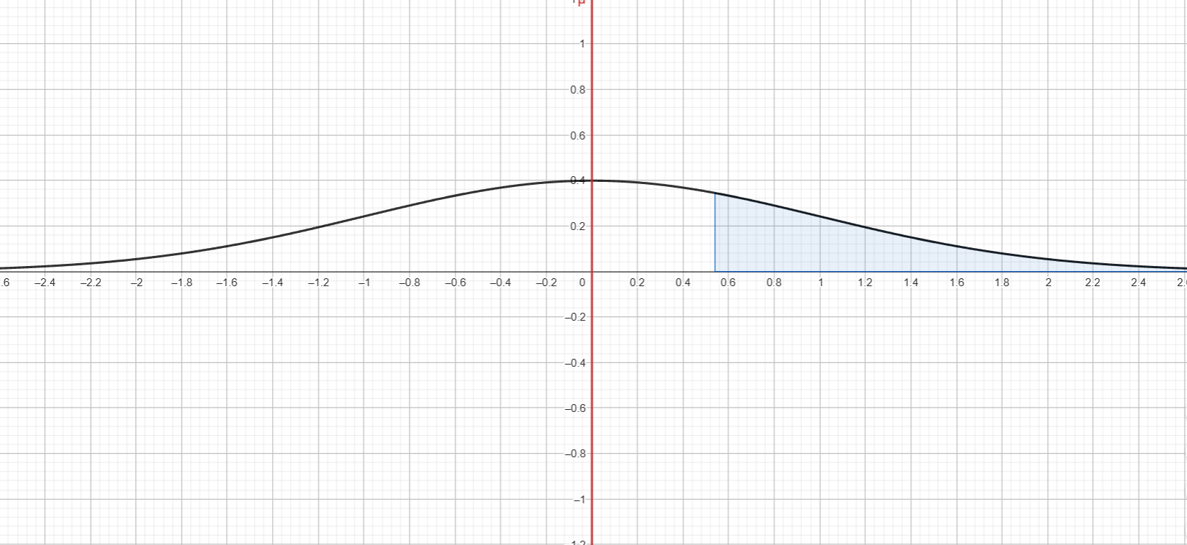
- P (z > k) = 0.2946
μ = 0
$σ^{2}$ = 1
P = 0.2946
z = 0.54

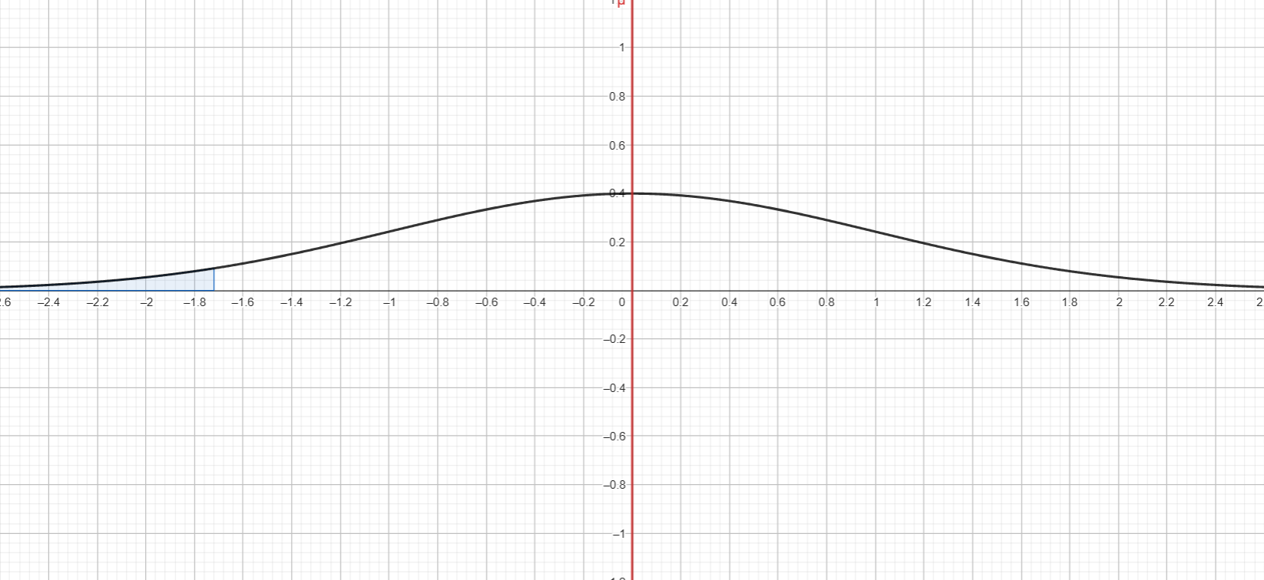
- P (z < k) = 0.0427
μ = 0
$σ^{2}$ = 1
P = 0.0427
z = -1.72

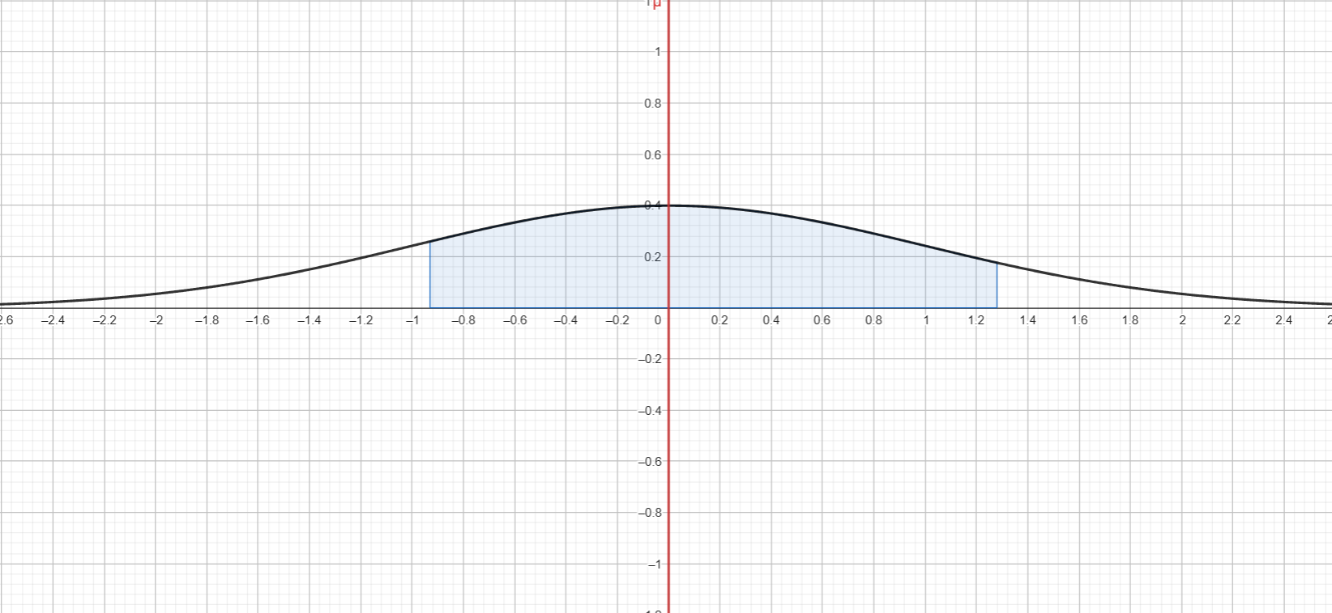
- P ( -0.93 < x < k) = 0.7235
μ = 0
$σ^{2}$ = 1
P = 0.7235
P (z1 = -0.93) = 0.1762
0.1762 + 0.7235 = 0.8997
z2 = 1.28
- Dada una distribución normal estándar con μ = 30 y σ = 6, calcule:
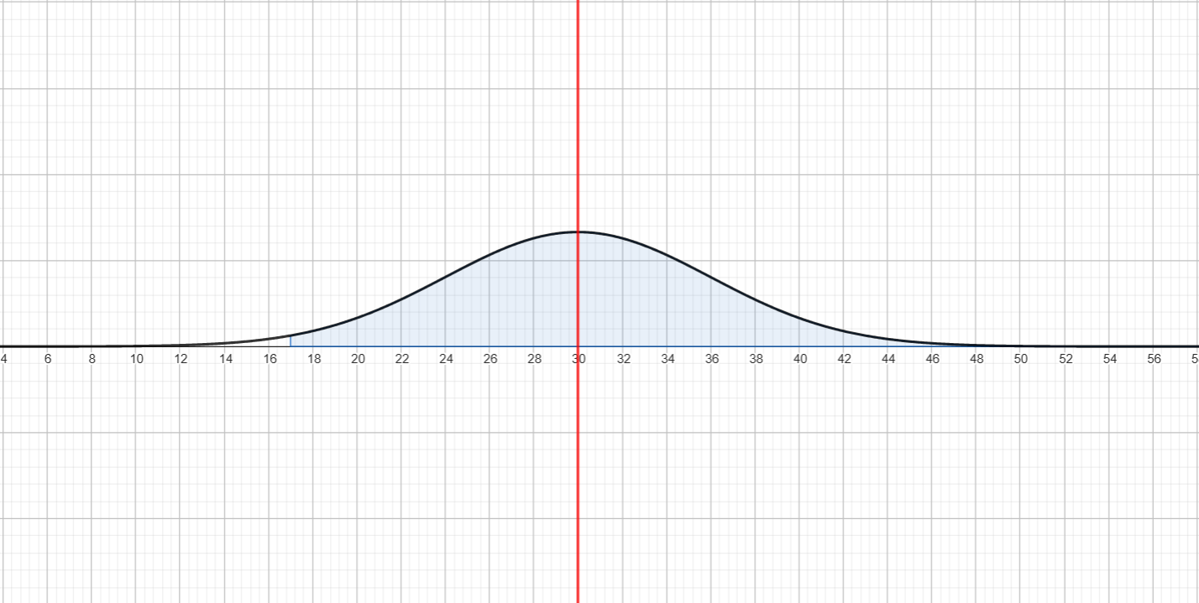
- El área de la curva normal a la derecha de x= 17
μ = 30
$σ$ = 6
x = 17
z = (17 - 30) / 6 = -2.17
P (z = 2.17) = 0.9850
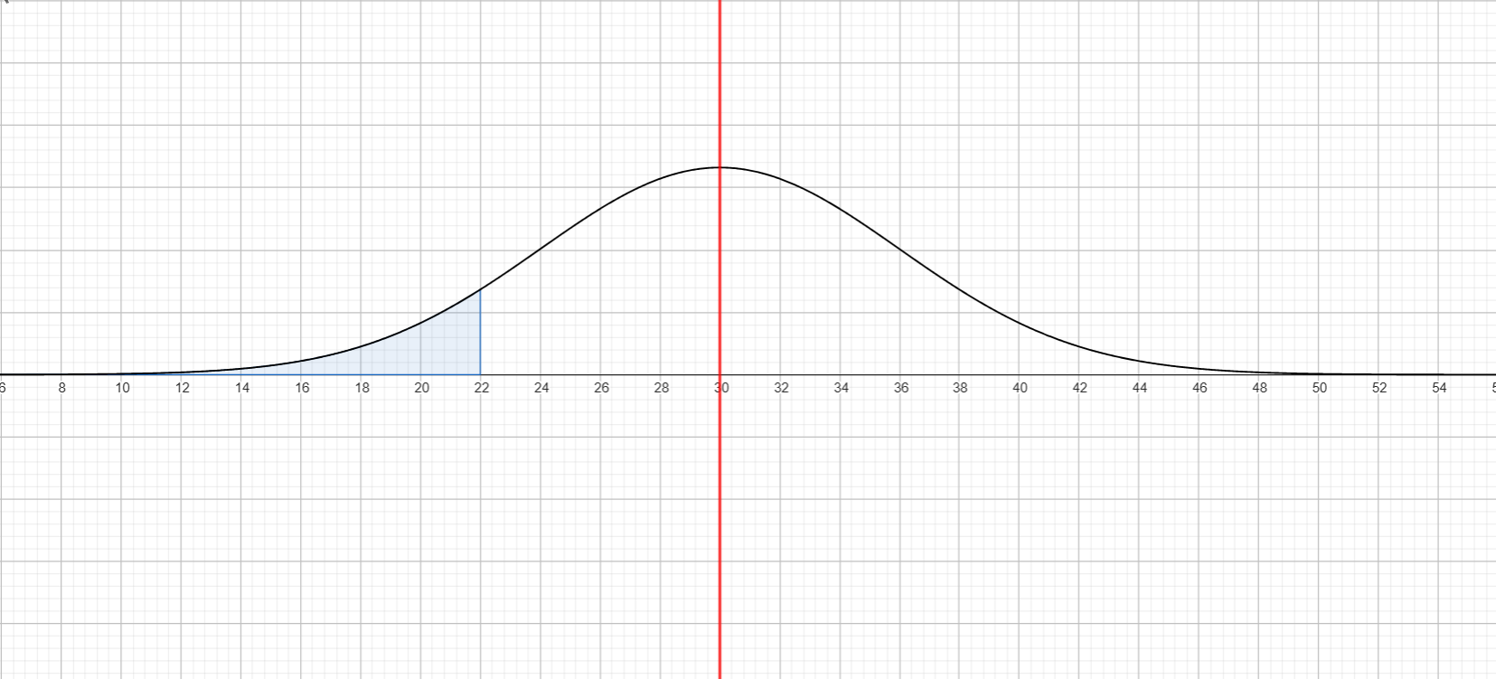
- El área de la curva normal a la izquierda de x = 22
μ = 30
$σ$ = 6
x = 22
z = (22 - 30) / 6 = -1.33
P (z = -1.33) = 0.0918

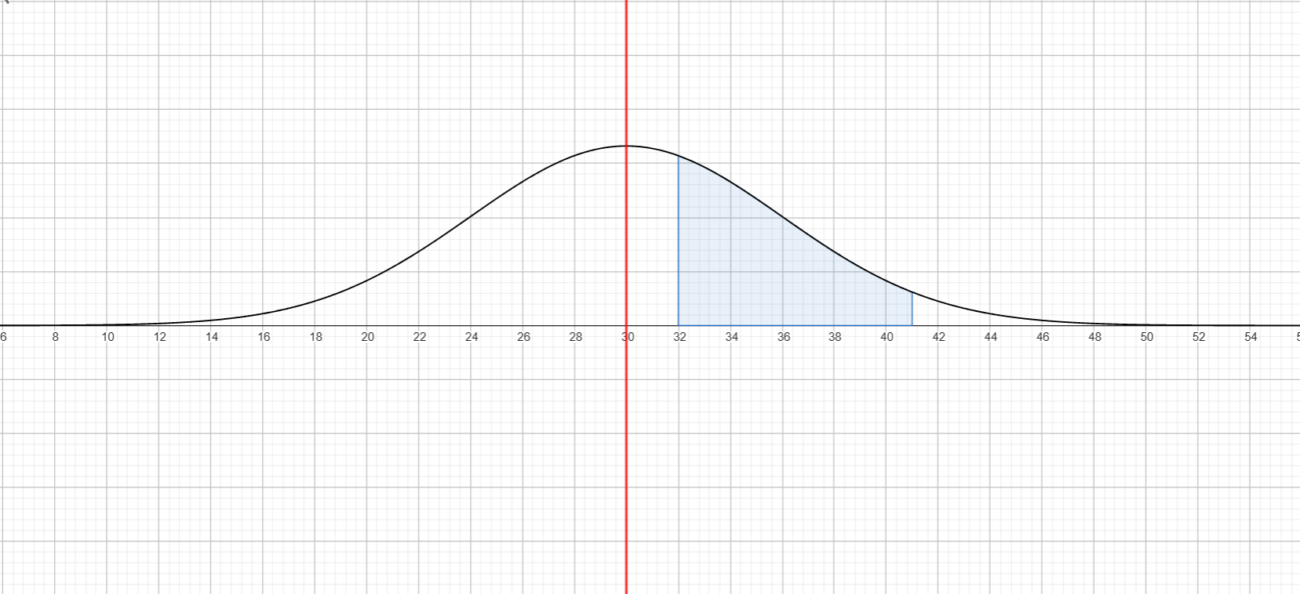
- El área de la curva normal entre x = 32 y x = 41
μ = 30
$σ$ = 6
x1 = 32 x2 = 41
z1 = (32 - 30) / 6 = 0.33
z2 = (41 - 30) / 6 = 1.83
P (z1 = -0.33) = 0.3707
P (z2 = -1.83) = 0.0336
P (z1 - z2) = 0.3371
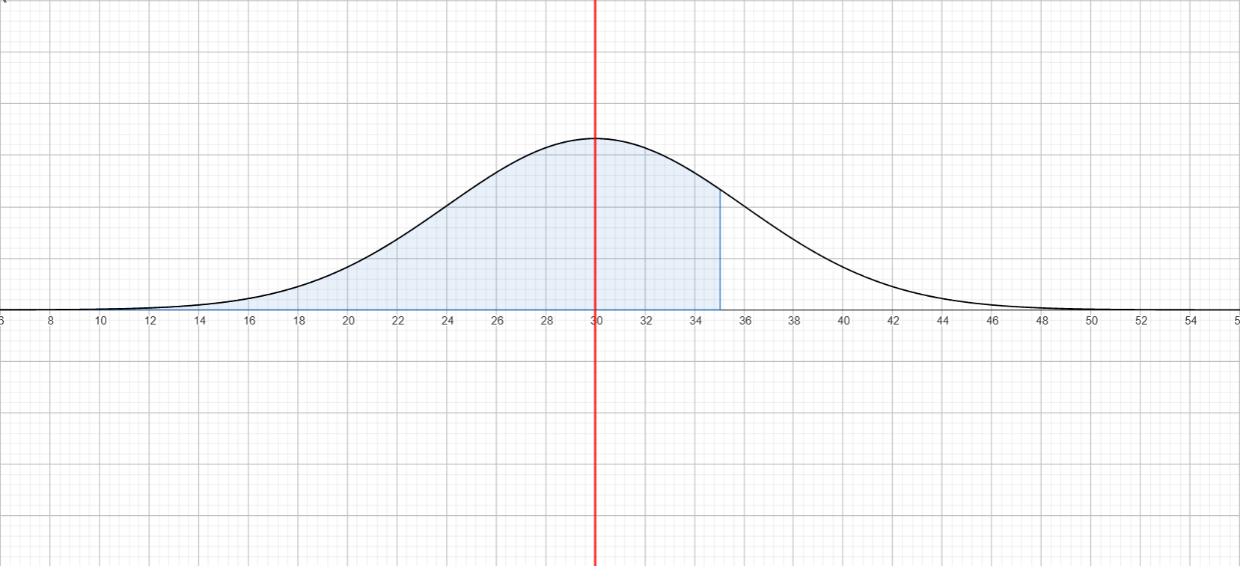
- El valor de x que tiene el 80% del área de la curva normal a la izquierda
μ = 30
$σ$ = 6
P = 0.8
z = 0.84
x = 0.84(6) + 30 = 35.04
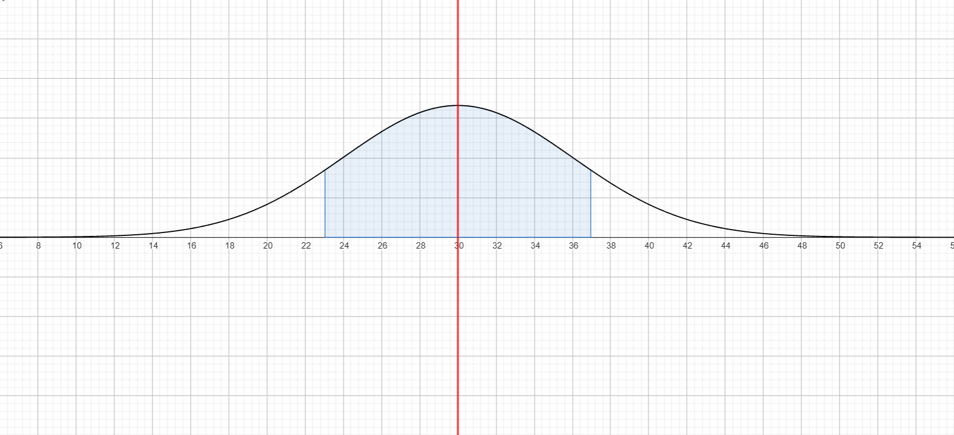
- Los dos valores de x que contienen 75% central del área de la curva normal
μ = 30
$σ$ = 6
P = 0.75 (1 - 0.75) / 2 = 0.125
z1 = -1.16 z2 = 1.16
x1 = -1.16(6) + 30 = 23.04
x1 = 1.16(6) + 30 = 36.96
- Una máquina expendedora de bebidas gaseosas se regula para que sirva un promedio de 200 mililitros por vaso. Si la cantidad de bebida se distribuye normalmente con una desviación igual a 15 mililitros:
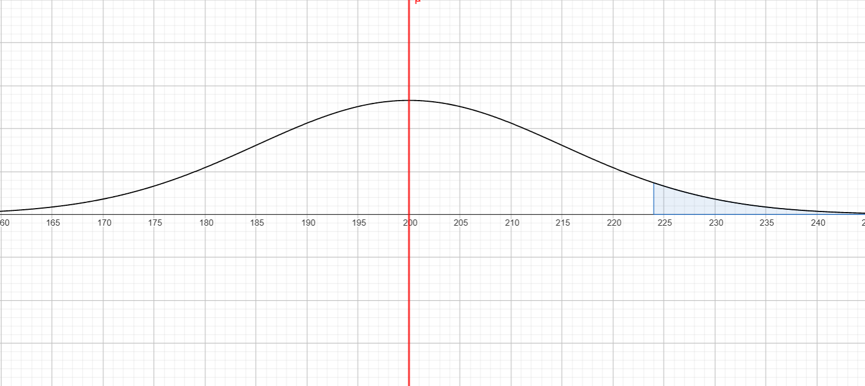
- ¿Qué proporción de los vasos contendrá más de 224 mililitros?
μ = 200
$σ$ = 15
x = 224
z = (224 - 200) / 15 = 1.6
P (z = -1.6) = 0.0548 * 100 = 5.48
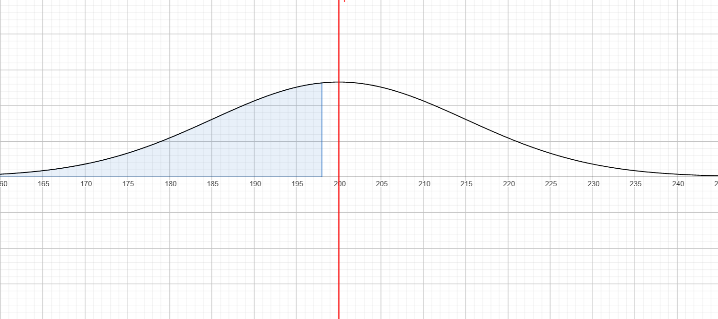
- ¿Qué proporción de los vasos contendrá menos de 198 mililitros?
μ = 200
$σ$ = 15
x = 198
z = (198 - 200) / 15 = -0.13
P (z = -0.13) = 0.4483 * 100 = 44.83
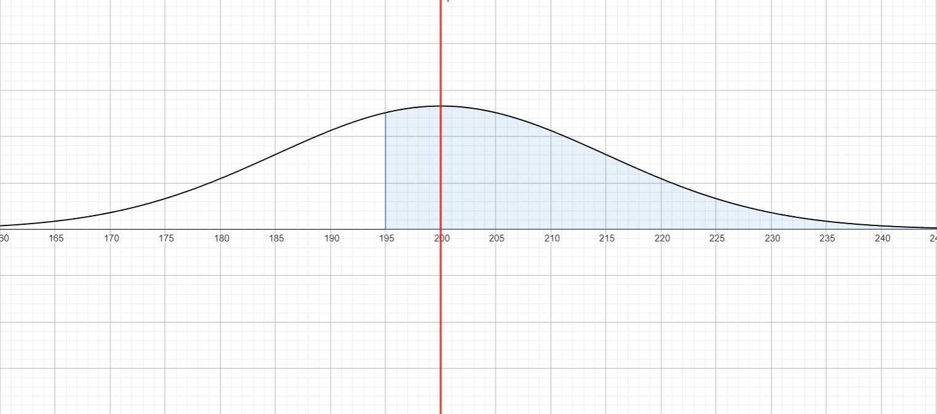
- ¿Qué proporción de los vasos contendrá más de 195 mililitros?
μ = 200
$σ$ = 15
x = 195
z = (195 - 200) / 15 = -0.33
P (z = 0.33) = 0.6293 * 100 = 62.93

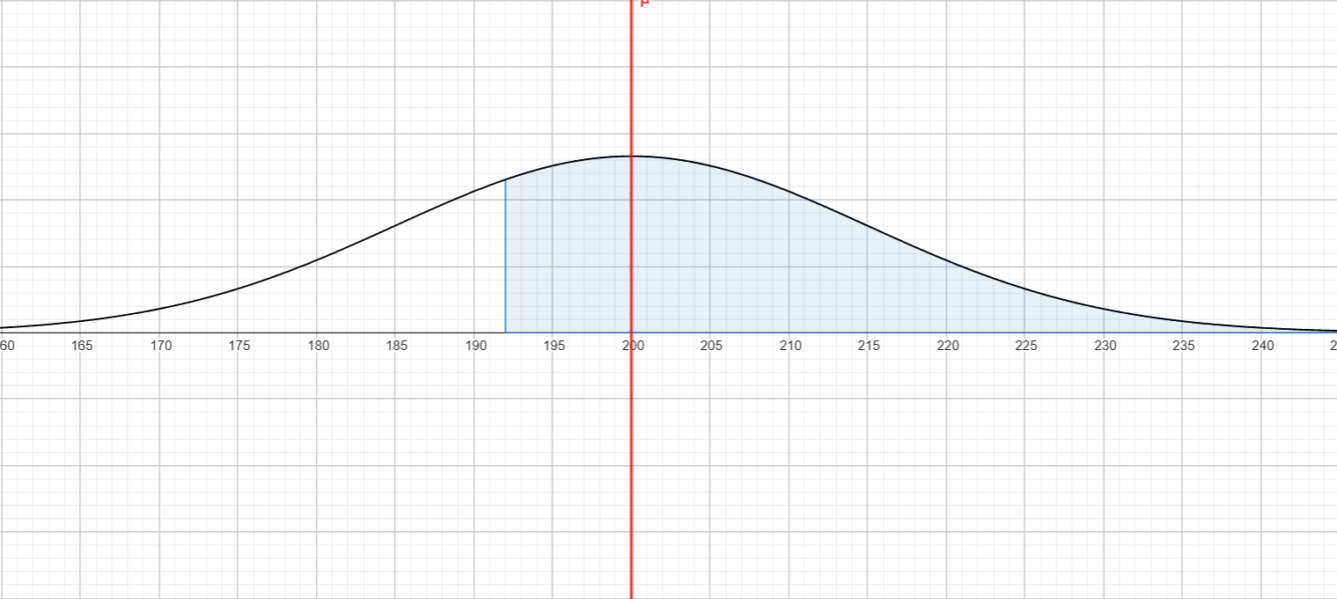
- ¿Qué proporción de los vasos contendrá más de 192 mililitros?
μ = 200
$σ$ = 15
x = 192
z = (192 - 200) / 15 = -0.53
P (z = 0.53) = 0.7019 * 100 = 70.19
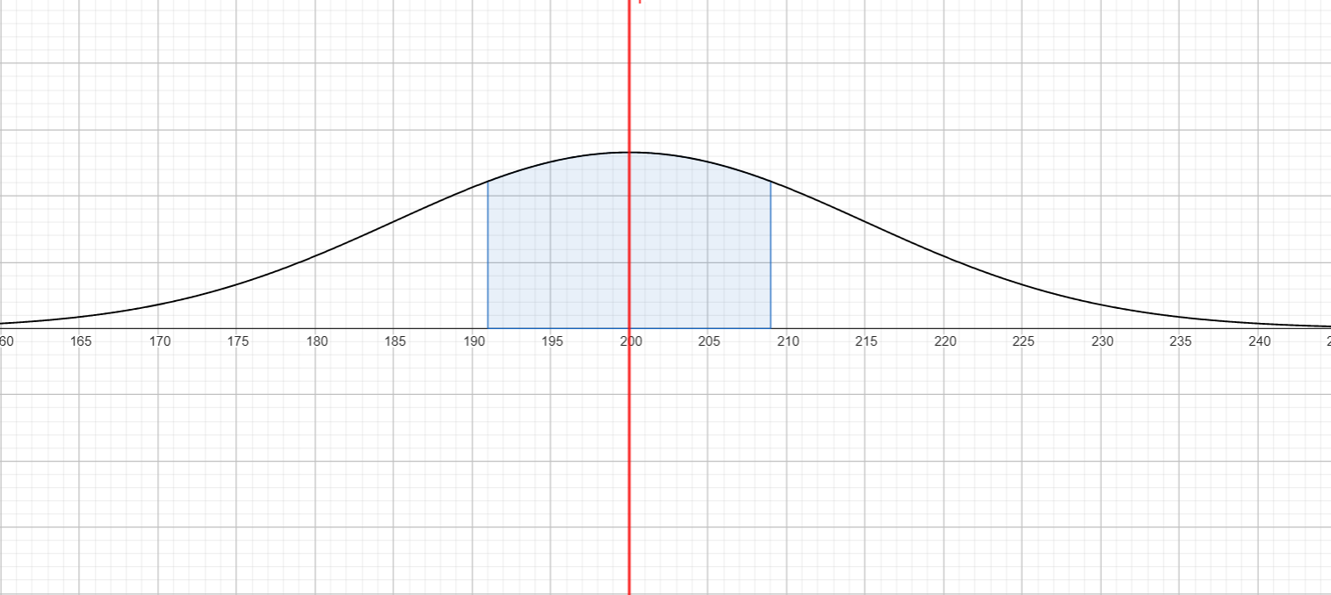
- ¿Cuál es la probabilidad de que un vaso contenga entre 191 y 209 mililitros?
μ = 200
$σ$ = 15
x1 = 191 x2 = 209
z1 = (191 - 200) / 15 = -0.6
z2 = (209 - 200) / 15 = 0.6
P (z1 = -0.6) = 0.2743
P (z2 = 0.6) = 0.7257
P (z2 - z1) = 0.4514
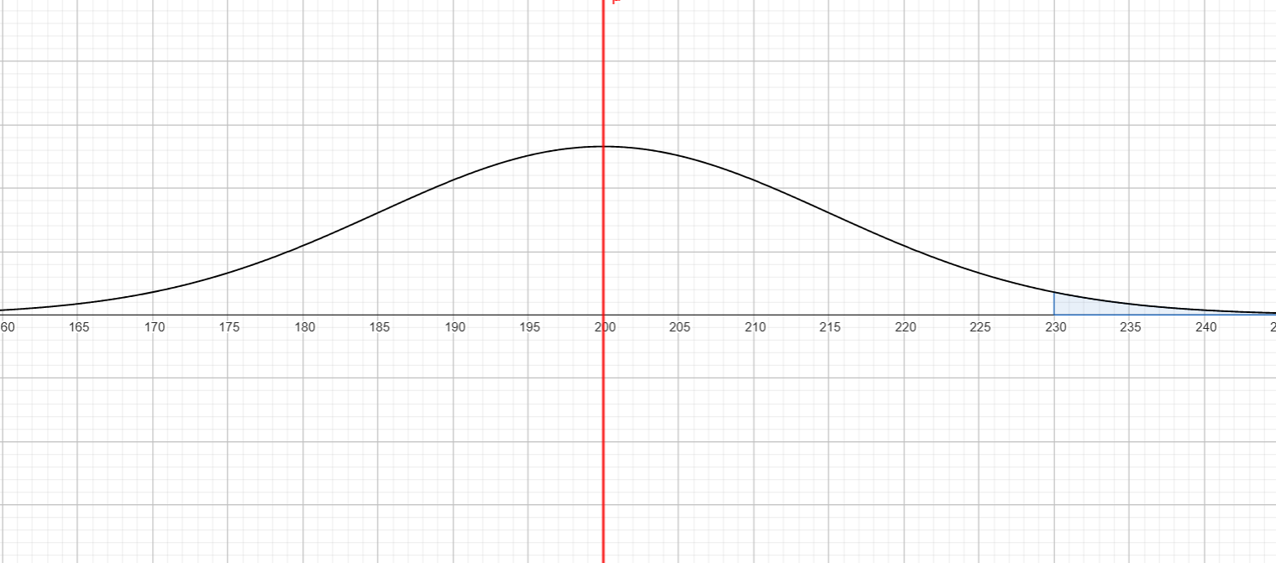
- ¿Cuántos vasos probablemente se derramarán si se utilizan vasos de 230 mililitros para las siguientes 1000 bebidas?
μ = 200
$σ$ = 15
x = 230
z = (230 - 200) / 15 = 2
P (z = -2) = 0.0228 * 1000 = 22.8
= 23 vasos
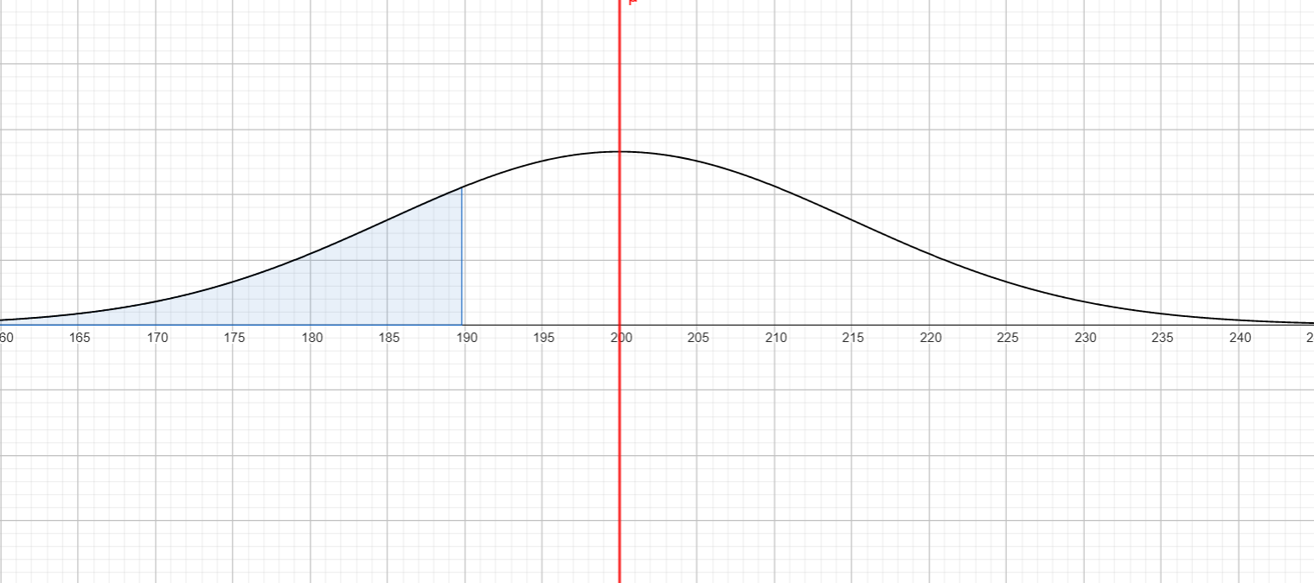
- ¿Por debajo de qué valor obtendremos el 25% más bajo en el llenado de las bebidas?
μ = 200
$σ$ = 15
P = 0.25
z = -0.68
x = -0.68(15) + 200 = 189.8
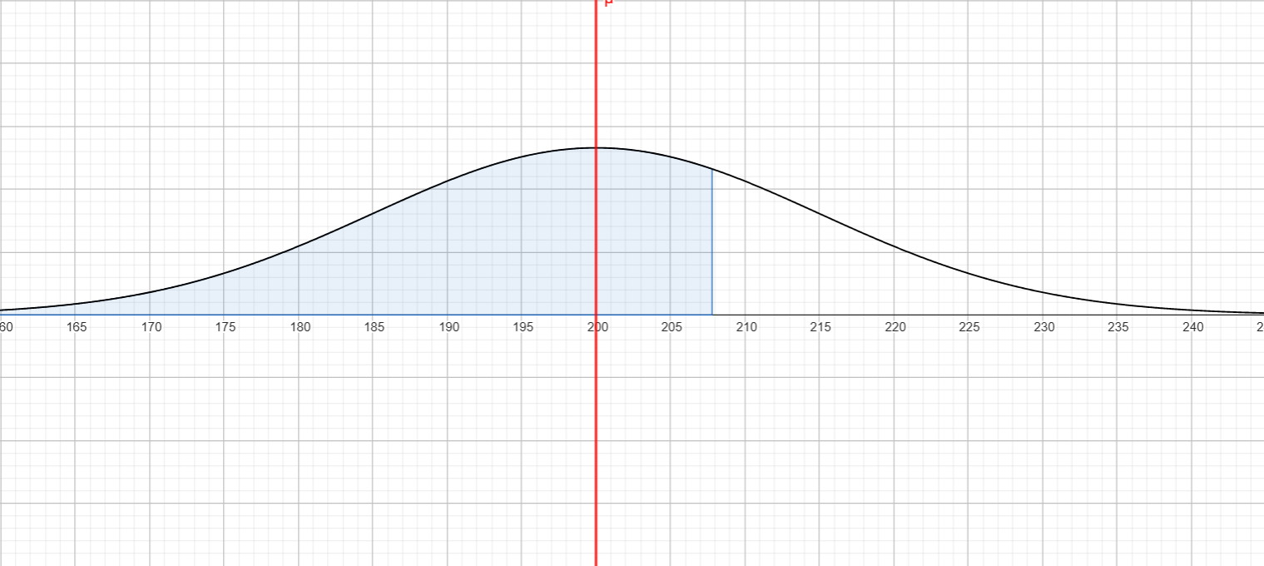
- ¿Por arriba de qué valor obtendremos el 70% más alto en el llenado de las bebidas?
μ = 200
$σ$ = 15
P = 0.7
z = 0.52
x = 0.52(15) + 200 = 207.8

ACTIVIDAD 4

- El periodo de tiempo que tarda un cajero de banco en atender a un cliente es de 3.5 minutos con una desviación estándar de 1.5 minutos. Si se observa una muestra de 64 clientes, encuentre la probabilidad de que el tiempo promedio que tarde el cajero con su siguiente cliente sea:
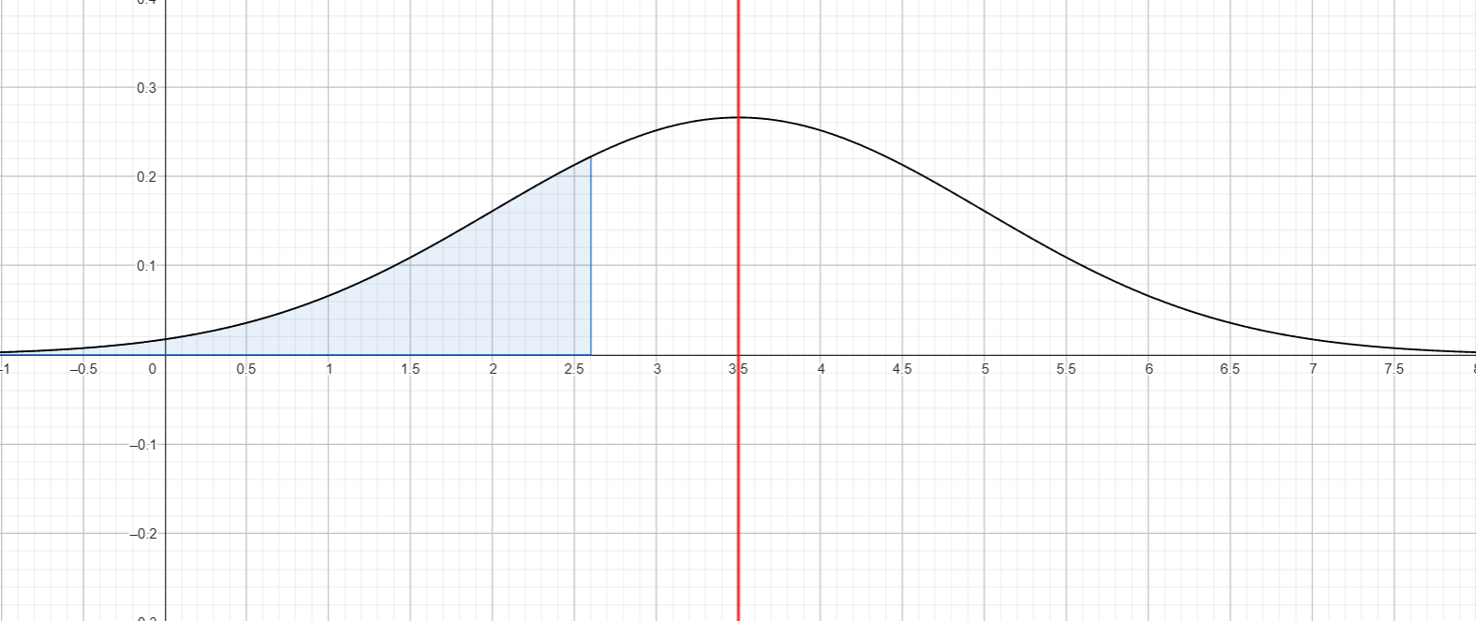
- a lo más 2.6 minutos
μ = 3.5 n = 64
$σ$ = 1.5 x̅ = 2.6
z = (2.6 - 3.5) / (1.5 / $\sqrt{64}$) = -4.8
P (z = -4.8) = 0
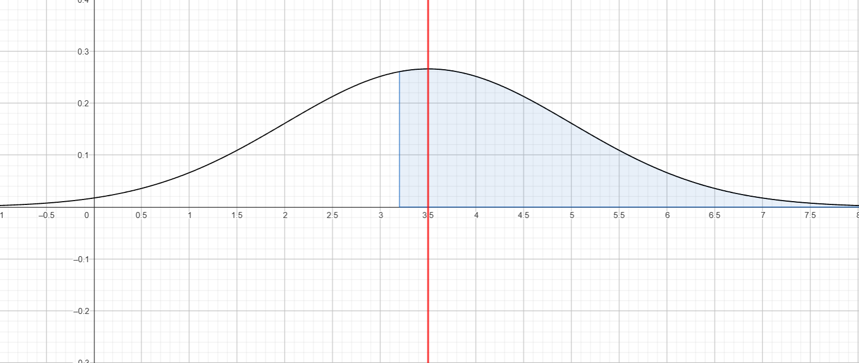
- más de 3.2 minutos
μ = 3.5 n = 64
$σ$ = 1.5 x̅ = 3.2
z = (3.2 - 3.5) / (1.5 / $\sqrt{64}$) = -1.6
P (z = 1.6) = 0.9452

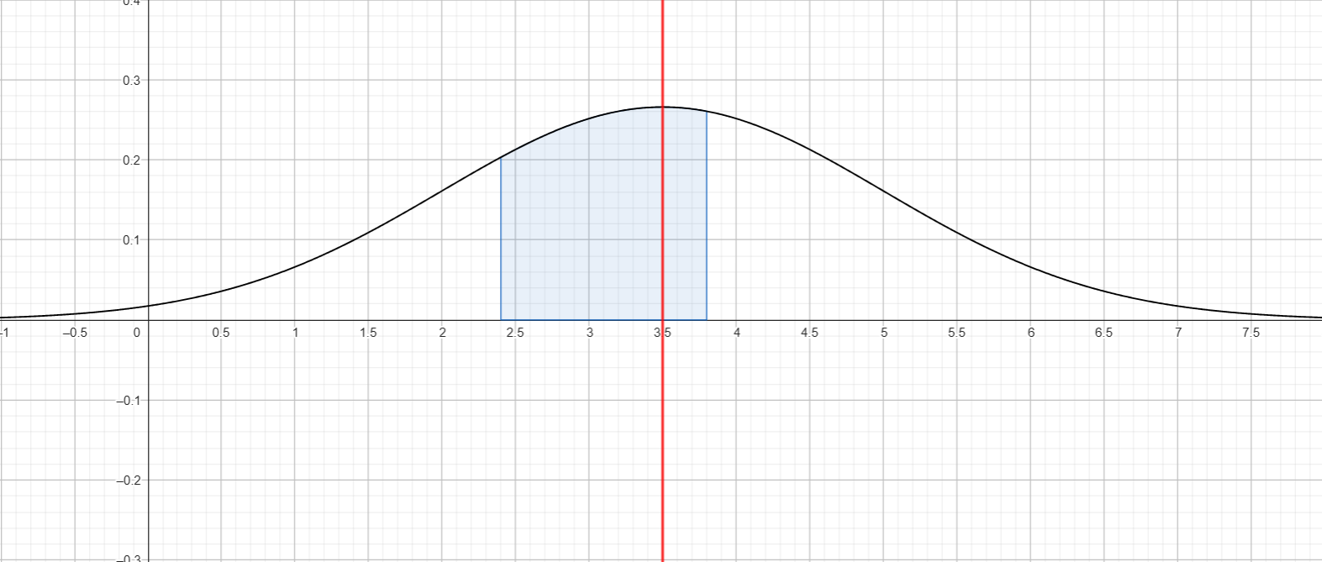
- más de 2.4 pero menos de 3.8 minutos
μ = 3.5 n = 64
$σ$ = 1.5 x̅1 = 2.4 x̅2 = 3.8
z1= (2.4 - 3.5) / (1.5 / $\sqrt{64}$) = -5.86
z2= (3.8 - 3.5) / (1.5 / $\sqrt{64}$) = 1.6
P (z1 = -5.86) = 0
P (z2 = 1.6) = 0.9452
P (z2 - z1) = 0.9452
- Si cierta máquina fabrica resistencias eléctricas que tienen una resistencia promedio de 40 ohm y una desviación estándar de 2 ohm. ¿Cuál es la probabilidad de que una muestra aleatoria de 36 de estas resistencias tenga una resistencia combinada de:
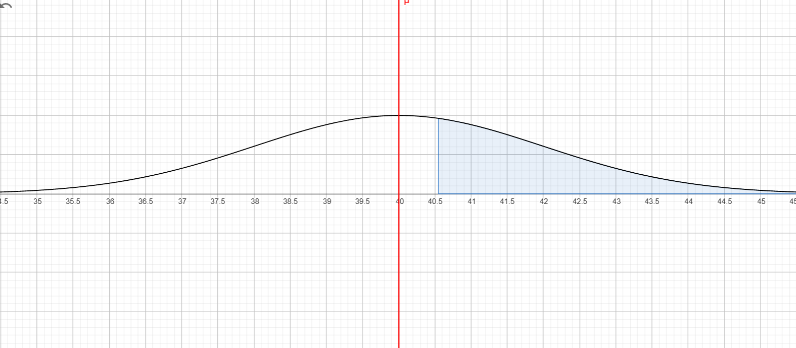
- más de 1460 ohm
μ = 40 n = 36
$σ$ = 2 x̅ = 1460 / 36 = 40.55
z = (40.55 - 40) / (2 / $\sqrt{36}$) = 1.65
P (z = -1.65) = 0.0495

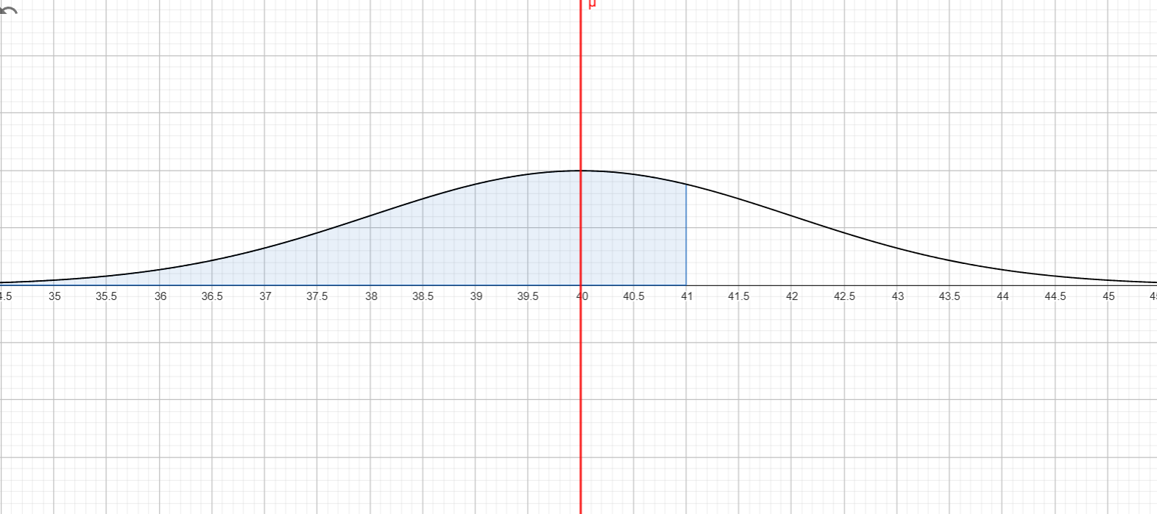
- menos de 1476 ohm
μ = 40 n = 36
$σ$ = 2 x̅ = 1476 / 36 = 41
z = (41 - 40) / (2 / $\sqrt{36}$) = 3
P (z = 3) = 0.9987

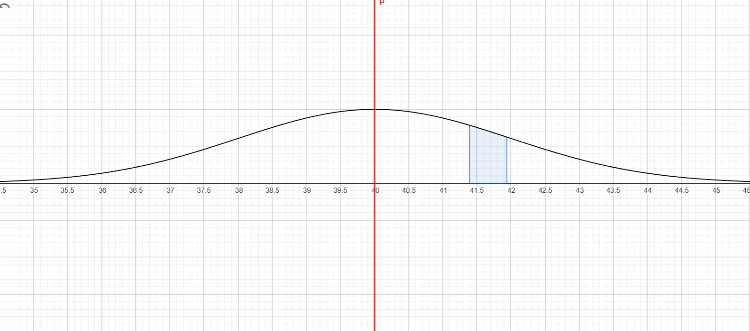
- menos de 1490 pero más 1510 ohm
μ = 40 n = 36
$σ$ = 2
x̅1 = 1490 / 36 = 41.39
x̅2 = 1510 / 36 = 41.94
z1 = (41.39 - 40) / (2 / $\sqrt{36}$) = 4.17
z2 = (41.94 - 40) / (2 / $\sqrt{36}$) = 5.82
P (z1 = 4.17) = 1
P (z2 = 5.82) = 1
P (z2 - z1) = 0
- La media de los pesos de los pesos de 500 estudiantes de un colegio es de 70 kg. Y la desviación estándar es de 3 kg. suponiendo que los pesos se distribuyen normalmente, hallar cuántos estudiantes pesan:

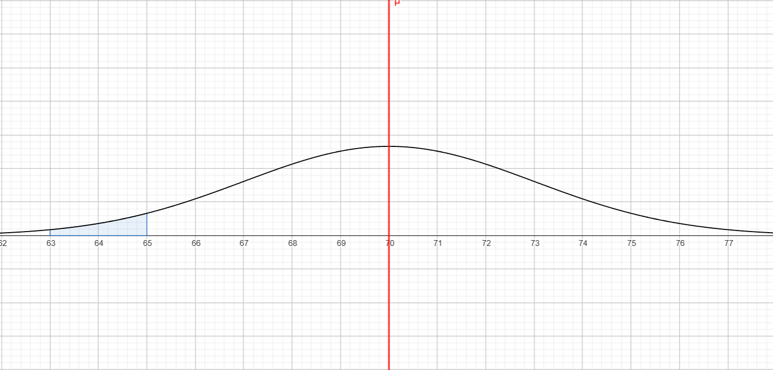
- entre 63 y 65 kg
μ = 70 $σ$ = 3
x̅1 = 63 x̅2 = 65
z1 = (63 - 70) / 3 = -2.33
z2 = (65 - 70) / 3 = -1.66
P (z1 = -2.33) = 0.0099
P (z2 = -1.66) = 0.0485
P (z2 - z1) = 0.0386 * 500 = 19.3
= 19 estudiantes
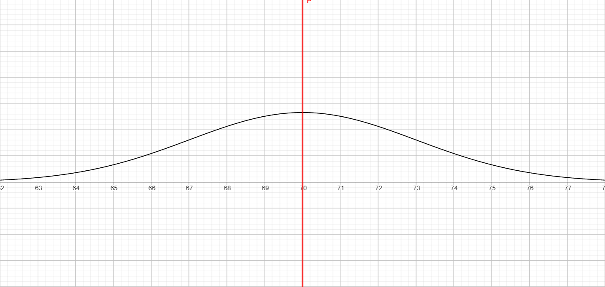
- más de 85 kg
μ = 70 $σ$ = 3
x̅ = 85
z = (85 - 70) / 3 = 5
P(z = -5) = 0
= 0 estudiantes
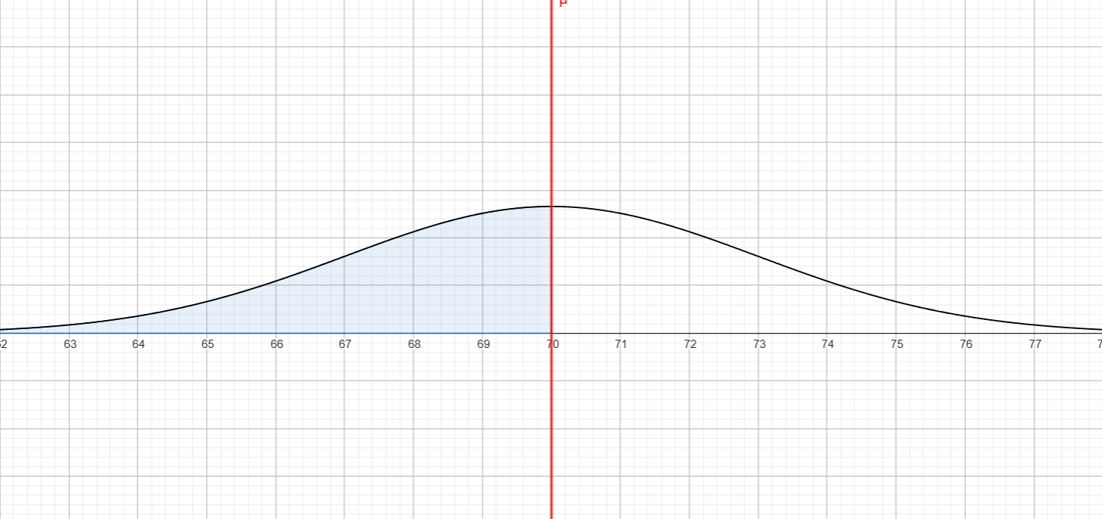
- menos de 60 kg
μ = 70 $σ$ = 3
x̅ = 70
z = (70 - 70) / 3 = 0
P(z = 0) = 0.5 * 500 = 250
= 250 estudiantes
- Una compañía paga a sus empleados un salario promedio de $23 por hora con una desviación estándar de $2.50. Si los salarios se distribuyen aproximadamente de forma normal:

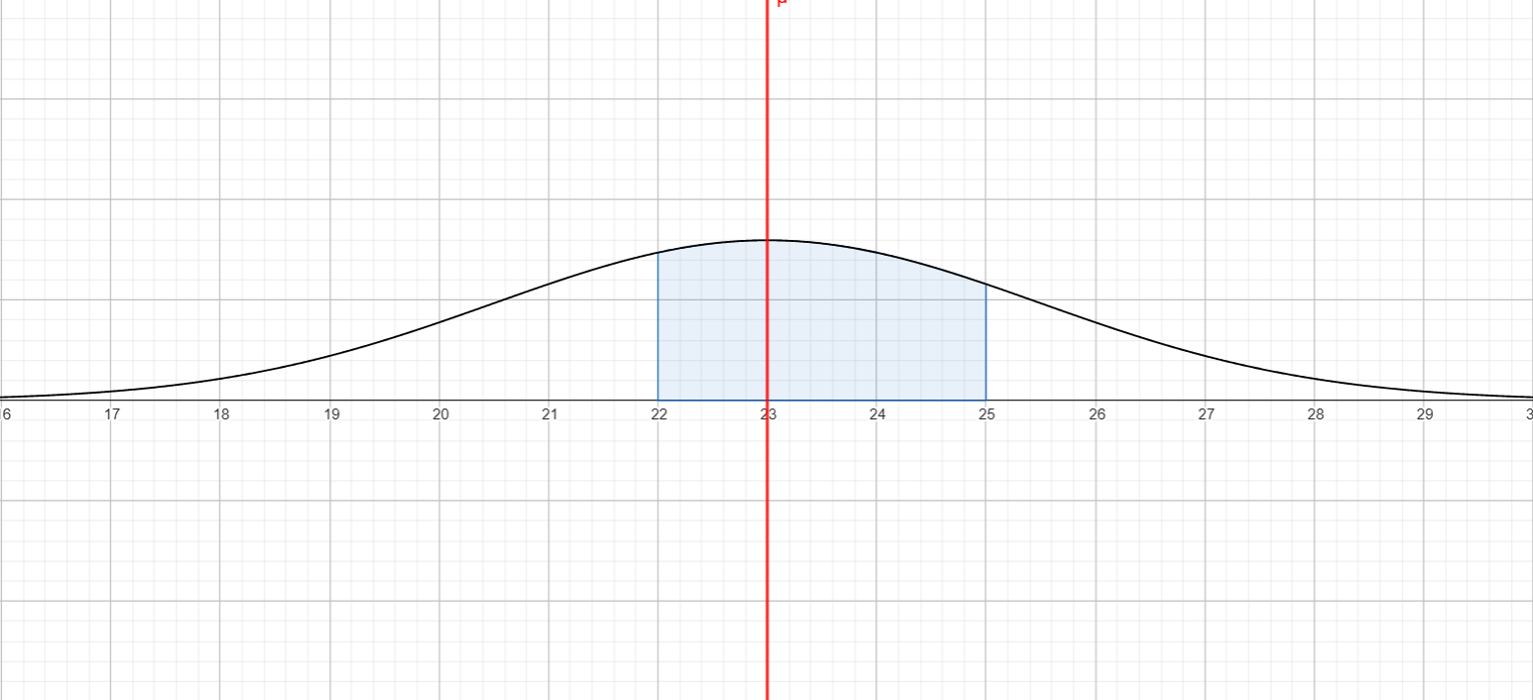
- ¿Qué porcentaje de los trabajadores reciben salarios entre $22 y $25?
μ = 23 $σ$ = 2.5
x̅1 = 22 x̅2 = 25
z1 = (22 - 23) / 2.5 = -0.4
z1 = (25 - 23) / 2.5 = 0.8
P(z1 = -0.4) = 0.3446
P(z2 = 0.8) = 0.7881
P(z2 - z1) = 0.4435 * 100 = 44.35%
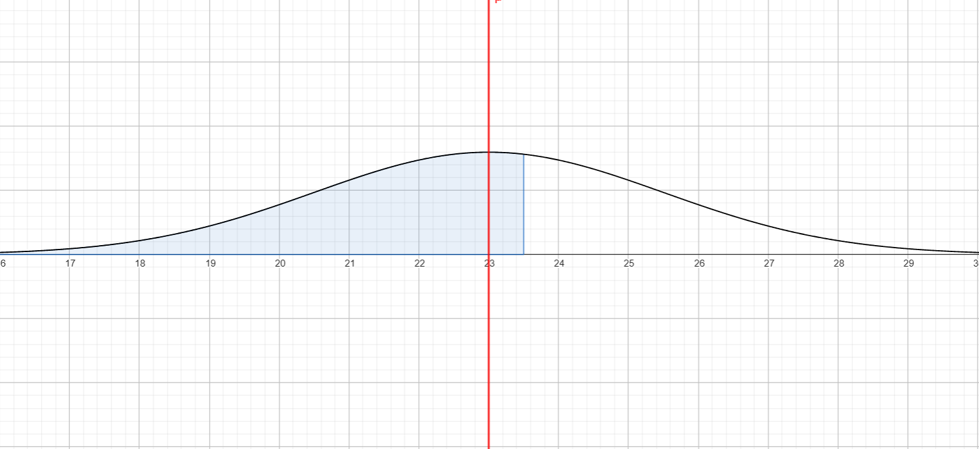
- ¿Qué porcentaje de los trabajadores reciben menos de $23.50?
μ = 23 $σ$ = 2.5
x̅ = 23.5
z = (23.5 - 23) / 2.5 = 0.2
P(z = 0.2) = 0.5793 * 100 = 57.93%

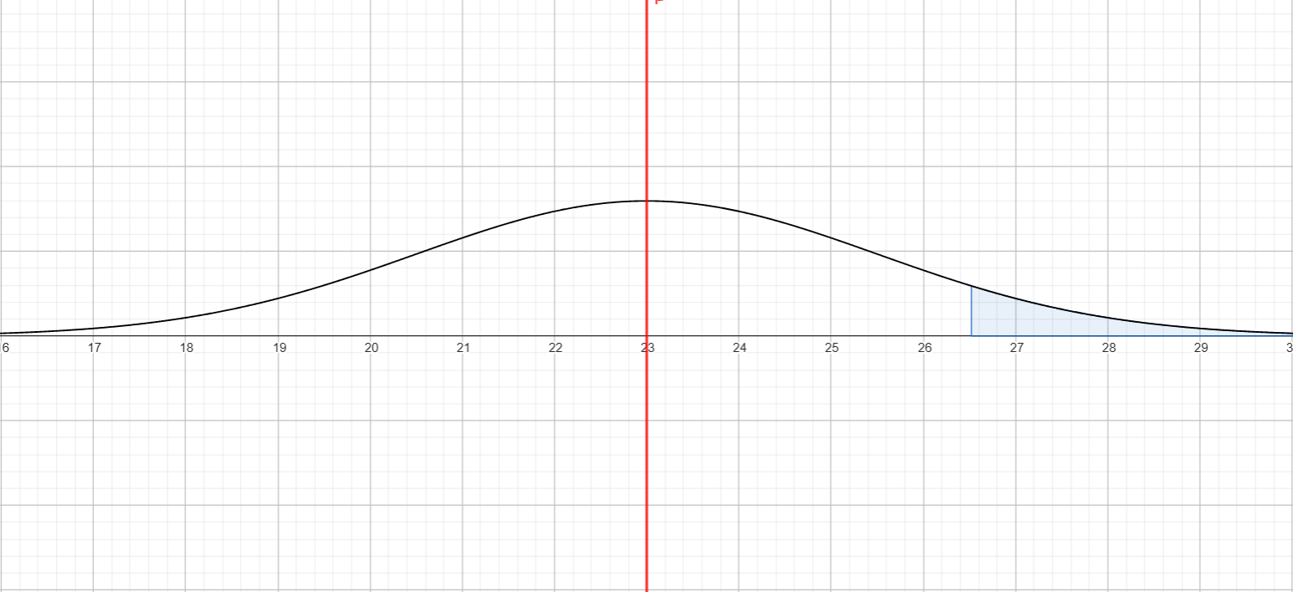
- El 8% más alto de los salarios por hora de los empleados es mayor a qué cantidad?
μ = 23 $σ$ = 2.5
P = 0.08
z = 1.41
x̅ = 1.41(2.5) + 23 = 26.52

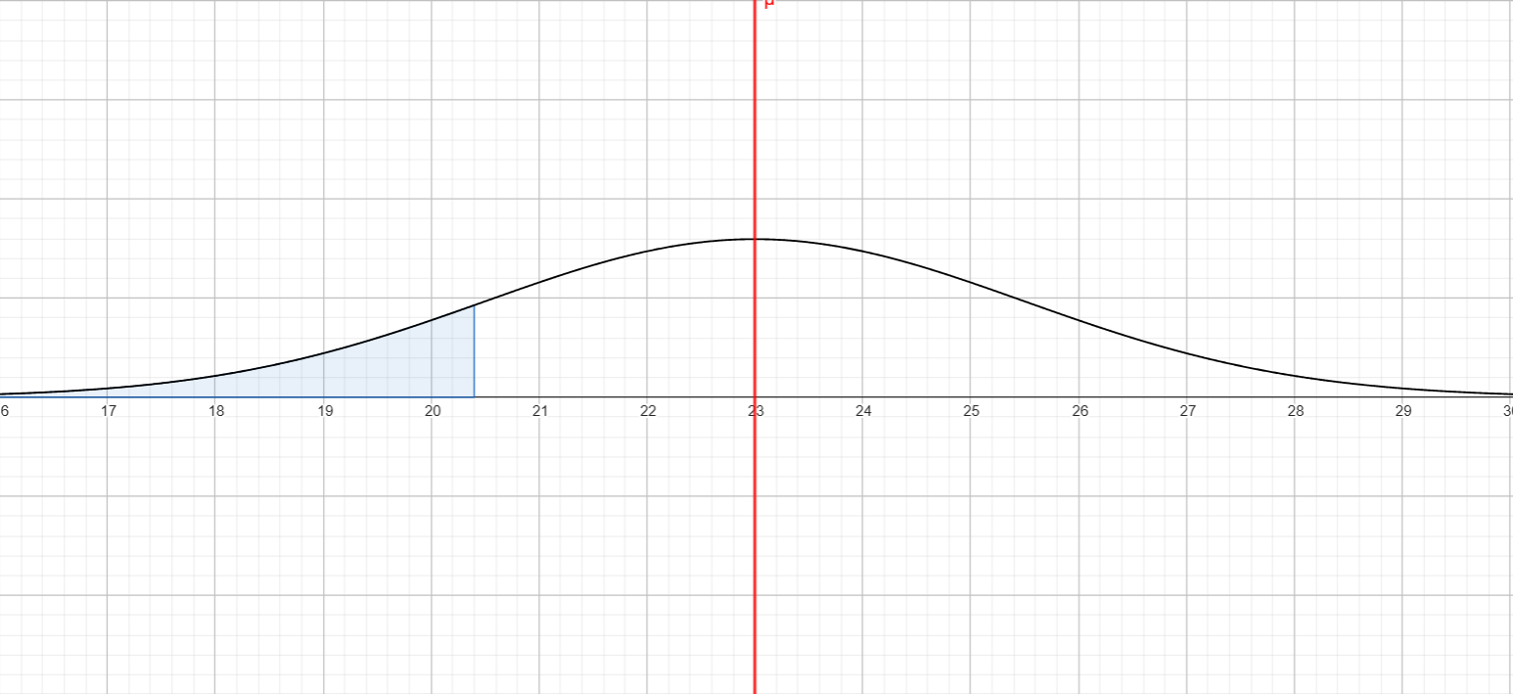
- El 15 % mínimo de los salarios por hora de los empleados es menor a qué cantidad?
μ = 23 $σ$ = 2.5
P = 0.15
z = -1.04
x̅ = -1.04(2.5) + 23 = 20.4

- Si la distribución del peso de los caballeros que viajan en un avión entre México y Cancún tienen una media de 163 libras y una desviación estándar de 163 libras y una desviación estándar de 18 libras ¿Cuál es la probabilidad de que el peso total combinado de 36 de estos viajeros sea:
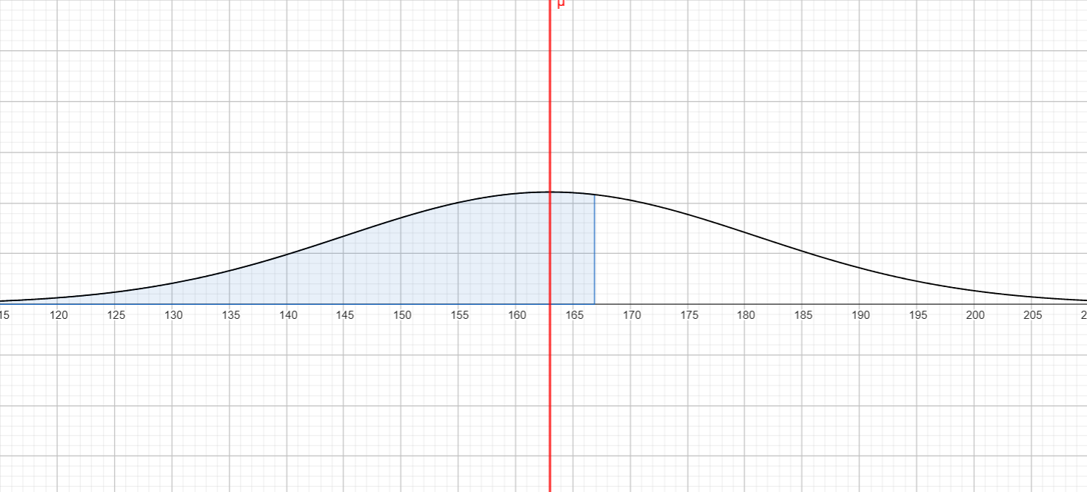
- Menor que 6008 lb
μ = 163 $σ$ = 18 n = 36
x̅ = 6008 / 36 = 166.89
z =(166.89 - 163) / (18 / $\sqrt{36}$) = 1.3
P(z = 1.3) = 0.9032

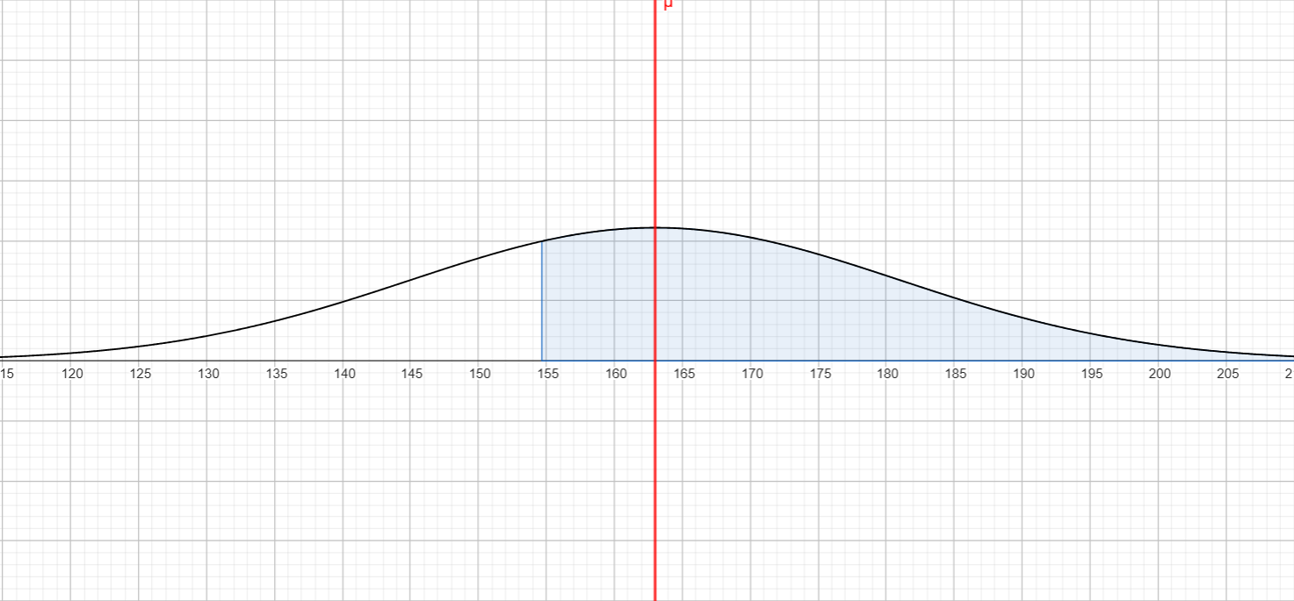
- Más de 5568 lb
μ = 163 $σ$ = 18 n = 36
x̅ = 5568 / 36 = 154.67
z =(154.67 - 163) / (18 / $\sqrt{36}$) = -2.78
P(z = 2.78) = 0.9973

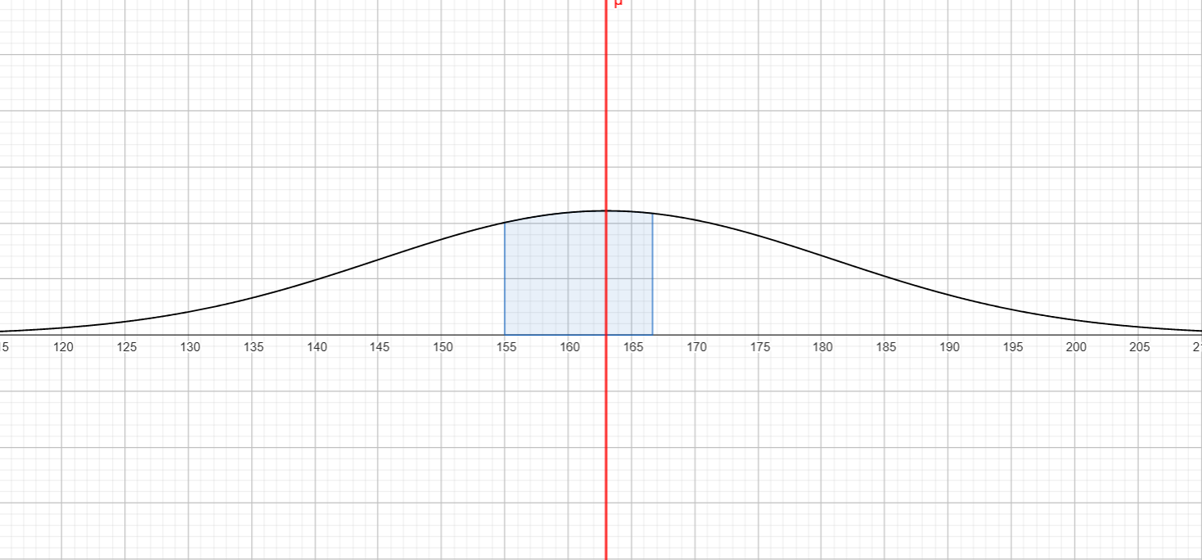
- Entre 5580 y 6000 lb
μ = 163 $σ$ = 18 n = 36
x̅1 = 5580 / 36 = 155
x̅2 = 6000 / 36 = 166.67
z1 =(155 - 163) / (18 / $\sqrt{36}$) = -2.67
z2 =(166.67 - 163) / (18 / $\sqrt{36}$) = 1.22
P(z1 = -2.67) = 0.0038
P(z2 = 1.22) = 0.8888
P(z2 - z1) = 0.885
- La cantidad de líquido que proporciona una máquina automática instalada en un restaurante, en cada servicio tiene una distribución aproximadamente normal con una media de 200 ml y una varianza de 225 ml. La máquina es revisada periódicamente tomando una muestra de 9 bebidas y calculando el contenido promedio. Nombre la probabilidad de que el contenido promedio sea:
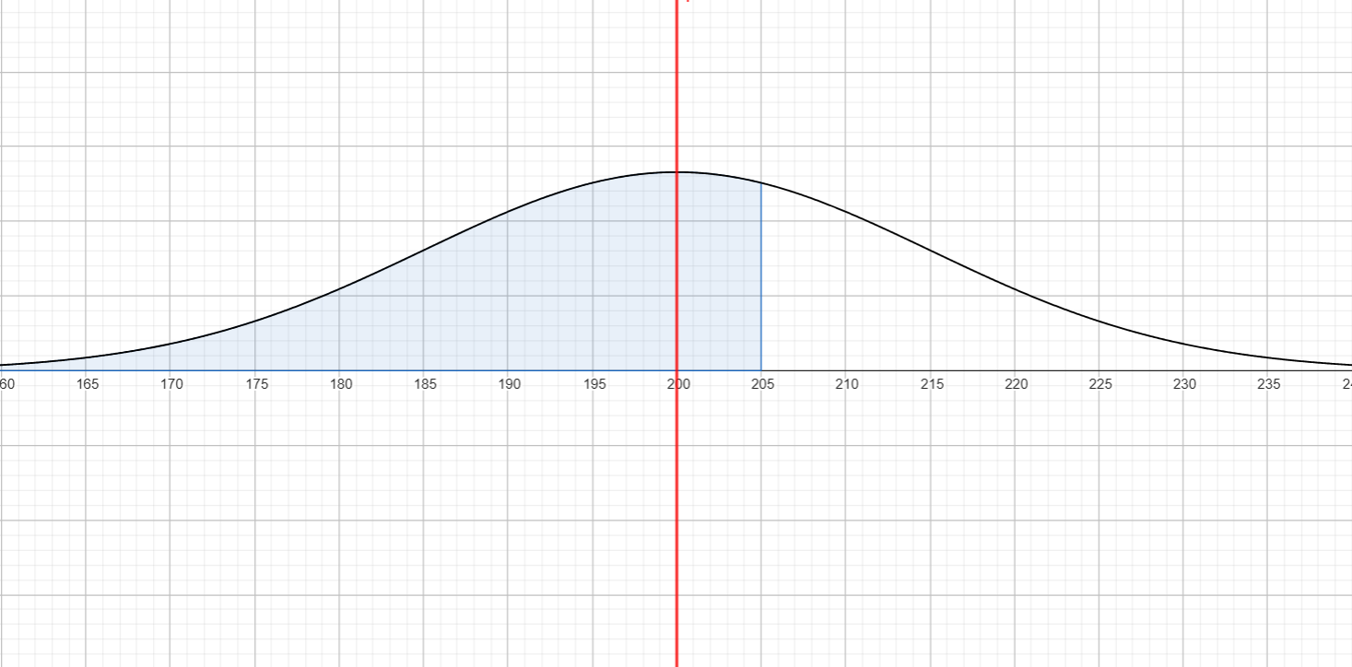
- Menos de 205 ml
μ = 200 $σ$ = 15 n = 9
x̅ = 205
z =(205 - 200) / (15 / $\sqrt{9}$) = 1
P(z = 1) = 0.8413

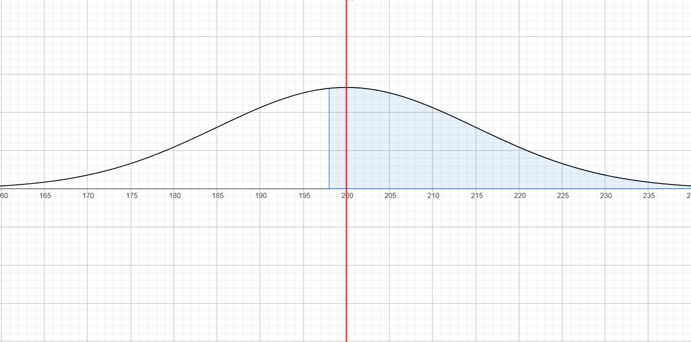
- Más de 198 ml
μ = 200 $σ$ = 15 n = 9
x̅ = 198
z =(198 - 200) / (15 / $\sqrt{9}$) = -0.4
P(z = 0.4) = 0.6554
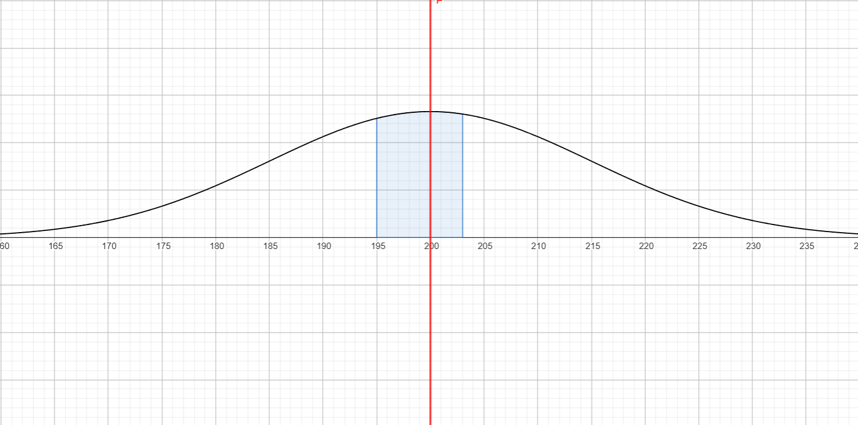
- Menos de 195 pero más de 203 ml
μ = 200 $σ$ = 15 n = 9
x̅1 = 195 x̅2 = 203
z1 =(195 - 200) / (15 / $\sqrt{9}$) = -1
z2 =(203 - 200) / (15 / $\sqrt{9}$) = 0.6
P(z1 = -1) = 0.1587
P(z2 = 0.6) = 0.7257
P( z2 - z1) = 0.567
- La media de los pesos de 100 estudiantes de un colegio es 70 kg y la desviación típica 2.5 kg. Suponiendo que los pesos se distribuyen normalmente, hallar cuántos estudiantes pesan:
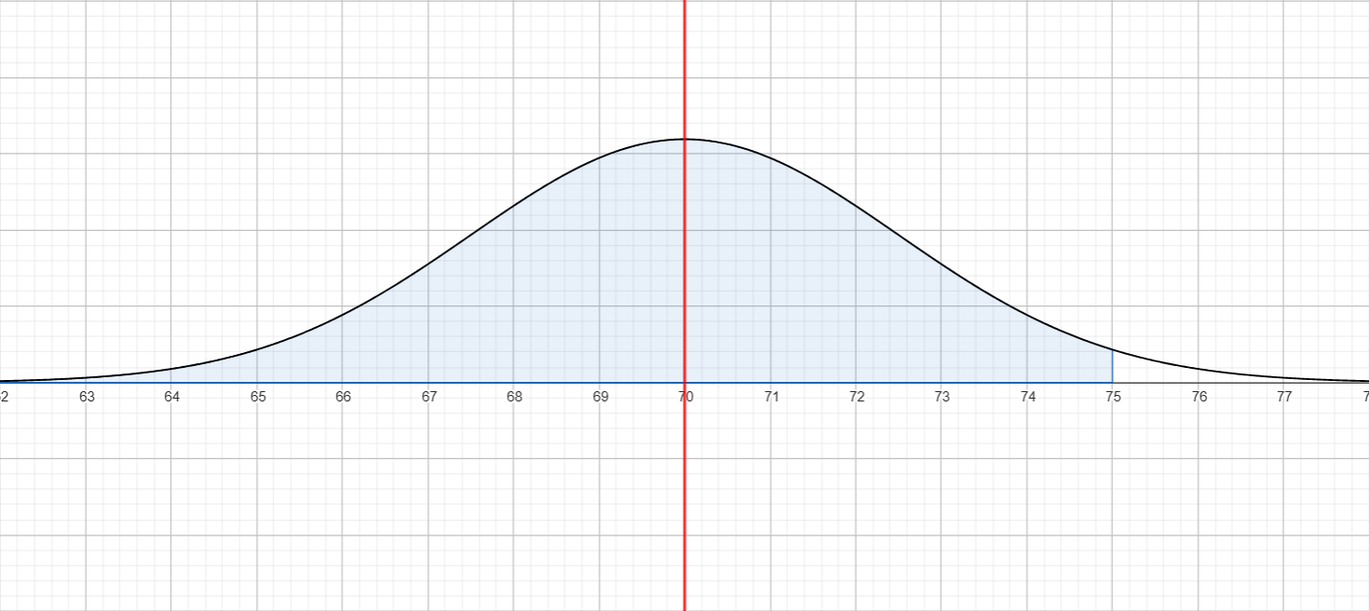
- Entre 60 y 75 kg
μ = 70 $σ$ = 2.5
x̅1 = 60 x̅2 = 75
z1 = ( 60 - 70 ) / 2.5 = -4
z2 = ( 75 - 70 ) / 2.5 = 2
P(z1 = -4) = 0
P(z2 = 2) = 0.9772
P( z2 - z1) = 0.9772 * 100 = 97.72
= 98 estudiantes
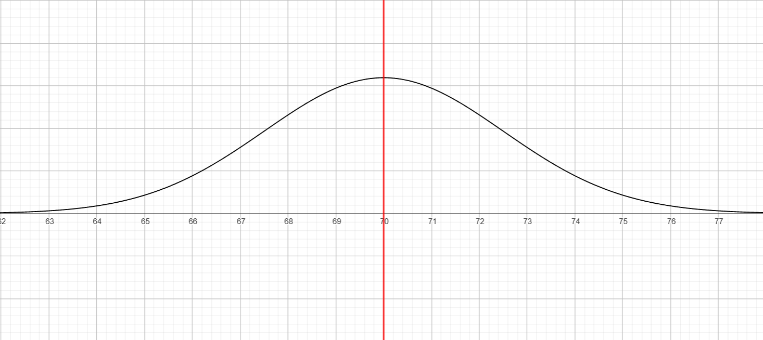
- Más de 90 kg
μ = 70 $σ$ = 2.5
x̅ = 90
z = ( 90 - 70 ) / 2.5 = 8
P( z = -8) = 0
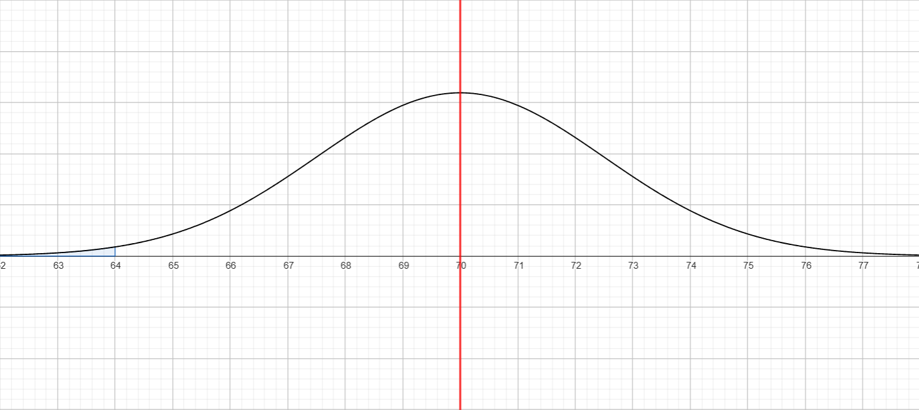
- Menos de 64 kg
μ = 70 $σ$ = 2.5
x̅ = 64
z = ( 64 - 70 ) / 2.5 = -2.4
P( z = -2.4) = 0.0082 * 100 = 0.82
= 1 estudiante

ACTIVIDAD 5

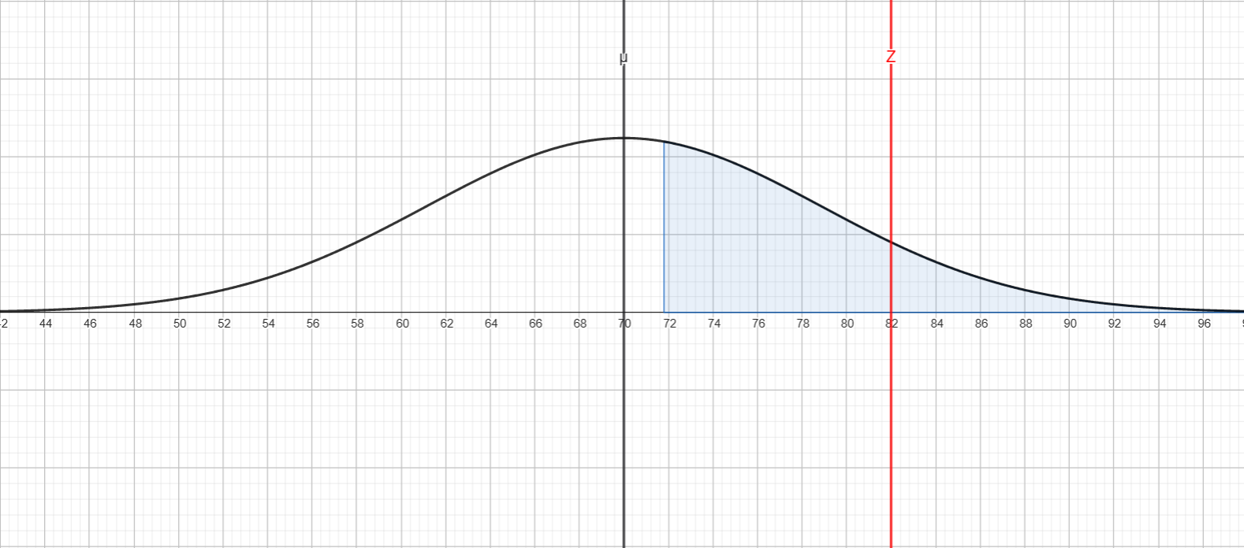
- Una muestra aleatoria de 100 muertes registradas en cierto país el año pasado, mostró un promedio de vida de 71.8 años, con una desviación estándar de 8.9 años. ¿Podría esto indicar que el promedio de vida actual es mayor que 70 años? Utilice un nivel de significancia de 0.05.
n = 100 H0: μ = 70
x̅ = 71.8 H1: μ > 70
$σ$ = 8.9 α = 0.05
μ = 70 z = ±1.65
z =(71.8 - 70) / (8.9 / $\sqrt{100}$) = 2.02
Decisión: se rechaza H0 y se acepta H1 ∴ el promedio de la vida actual es mayor a 70.
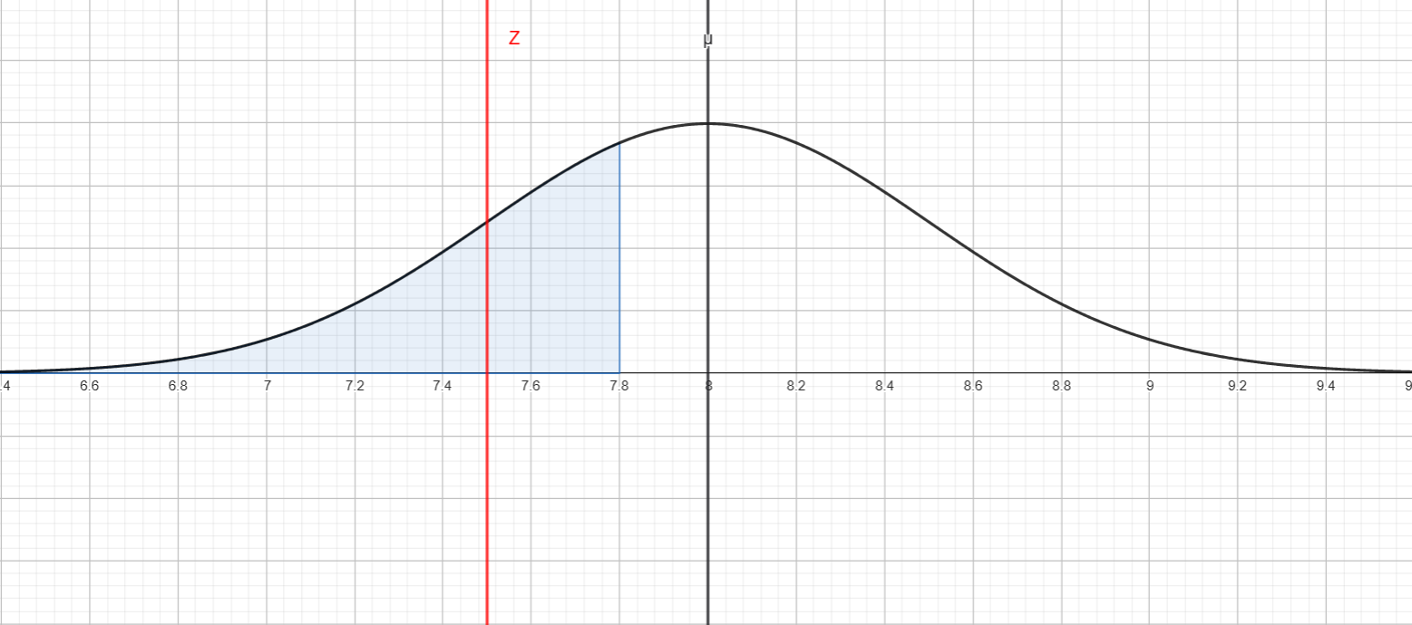
- Un fabricante de equipos deportivos ha desarrollado un nuevo hilo sintético para pescar, del cual afirma que tiene un coeficiente de ruptura de 8 kg, con desviación estándar de 0.5 kg. Para probar la hipótesis de que el promedio de ruptura sí es de 8 kg, en contra de que son diferentes, si se prueba una muestra aleatoria de 50 hilos y se encuentra que tienen un coeficiente medio de ruptura de 7.8 kg, utilice un nivel de significancia de 0.01.
n = 50 H0: μ = 8
x̅ = 7.8 H1: μ ≠ 8
$σ$ = 0.5 α = 0.01 / 2 = 0.005
μ = 8 z = ±2.58
z = (7.8 - 8) / (0.5 / $\sqrt{50}$) = -2.83
Decisión: se rechaza H0 y se acepta H1 ∴ el coeficiente de ruptura media es ≠ 8 kg.
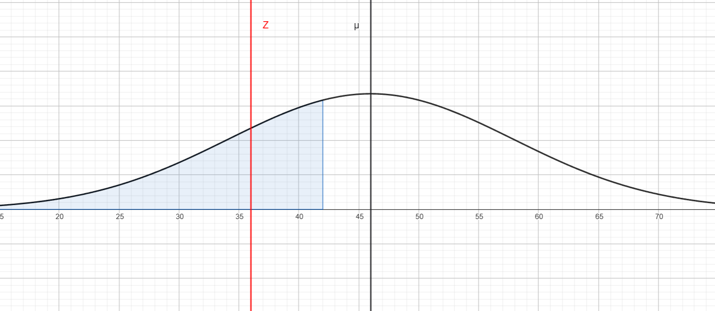
- Un instituto eléctrico público cifras acerca del número anual de kw/hr consumidos por diversos aparatos electrodomésticos, se afirma que una aspiradora gasta en promedio 46 kw/hr. Si una muestra aleatoria de 36 hogares incluida en el estudio indica que una aspiradora gasta un promedio de 42 kw /hr al año, con una desviación estándar de 11.9 kw/hr ¿Sugiere esto que las aspiradoras gastan menos de 46 k2/hr anualmente, en promedio? Utilice nivel de significancia de 0.05
n = 36 H0: μ = 46
x̅ = 42 H1: μ < 46
$σ$ = 11.9 α = 0.05
μ = 46 z = ±1.65
z = (42 - 46) / (11.9 / $\sqrt{36}$) = -2.02
Decisión: se rechaza H0 y se acepta H1 ∴ las aspiradoras gastan en promedio menos de 46 km/h.
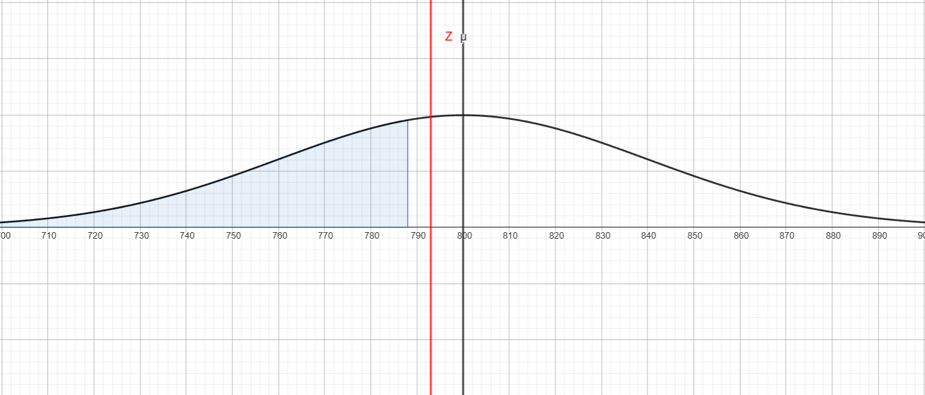
- Una empresa eléctrica fabrica baterías de celular que tienen una duración que se distribuye de forma aproximadamente normal con una media de 800 horas y una desviación estándar de 40 horas. Si una muestra aleatoria de 30 baterías tiene una duración promedio de 788 horas, ¿muestran los datos suficiente evidencia para decir que la duración media no es 800? Utilice un nivel de significancia del 0.04.
n = 30 H0: μ = 800
x̅ = 788 H1: μ ≠ 800
$σ$ = 40 α = 0.04 / 2 = 0.02
μ = 800 z = ±2.06

z = (788 - 800) / (40 / $\sqrt{30}$) = -1.64
Decisión: se acepta H0 y se rechaza H1 ∴ la vida útil promedio de las baterías no es diferente de 800 horas.
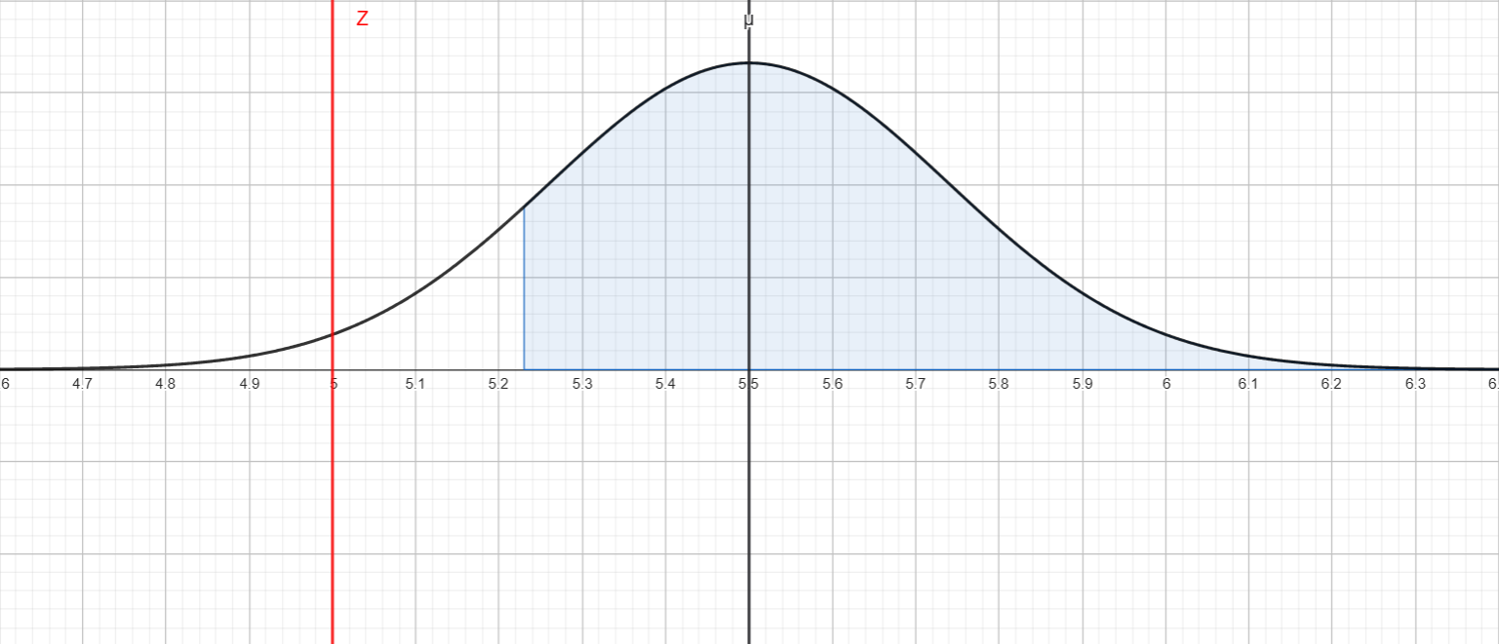
- Unas muestras aleatorias de 64 bolsas de hojuelas de maíz pesan, en promedio 5.23 onzas con una desviación estándar de 0.24 onzas. El fabricante quiere poner en la etiqueta que el peso promedio es de 5.5 onzas. Probar la hipótesis de que μ≥5.5 onzas contra la hipótesis alternativa, μ<5.5 onzas con un nivel de significancia de 0.05.
n = 64 H0: μ = 5.5
x̅ = 5.23 H1: μ > 5.5
$σ$ = 0.24 α = 0.05
μ = 5.5 z = ±1.65

z = (5.23 - 5.5) / (0.24 / $\sqrt{64}$) = -9
Decisión: se acepta H0 y se rechaza H1 ∴ el contenido promedio de las bolsas de hojuelas es igual a 5.5.
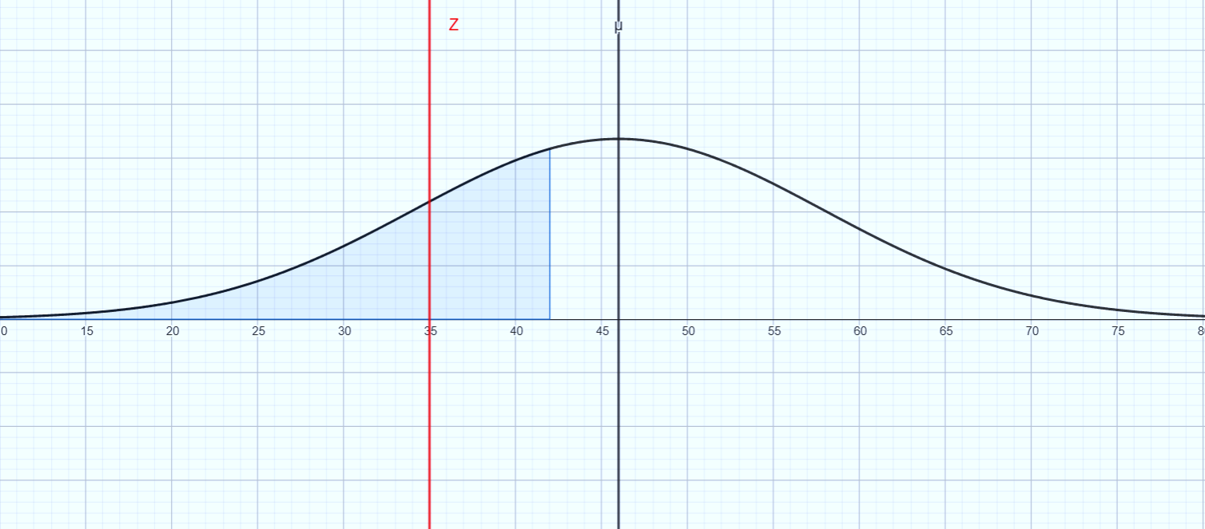
- El Instituto Eléctrico Edison publica cifras del número anual de Kilowatt-hora que gastan varios aparatos electrodomésticos. Se afirma que una aspiradora gasta un promedio de 46 kilowatt-hora al año. Si una muestra aleatoria de 32 hogares que se incluye en un estudio indica que las aspiradoras gastan un promedio de 42 kilowatt-hora al año con una desviación estándar de 11.9 kilowatt-hora, ¿esto sugiere con un nivel de significancia de 0.05 que las aspiradoras gastan, en promedio, menos de 46 kilowatt-hora anualmente? Suponga que la población de kilowatt-hora es normal.
n = 32 H0: μ = 46
x̅ = 42 H1: μ < 46
$σ$ = 11.9 α = 0.05
μ = 46 z = ±1.65

z = (42 - 46) / (11.9 / $\sqrt{32}$) = -1.9
Decisión: se rechaza H0 y se acepta H1 ∴ una aspiradora gasta en promedio menos de 46 kw/h.
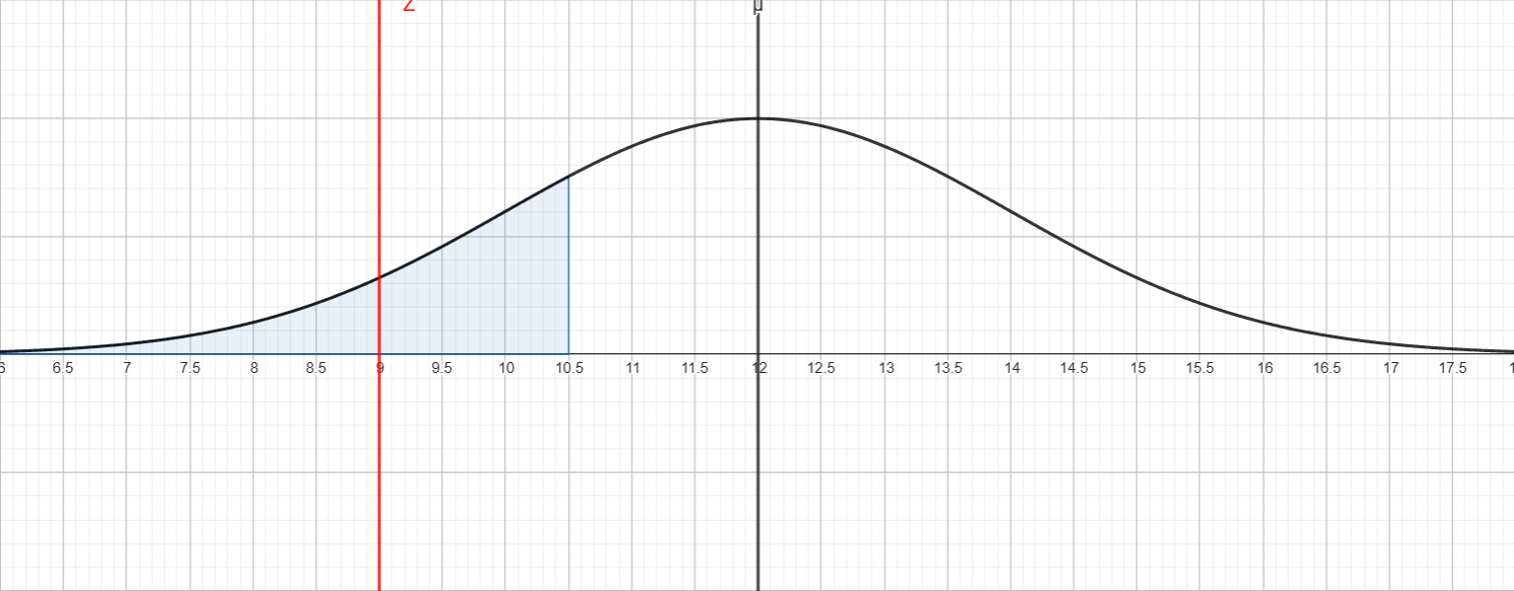
- Una lata de 12 onzas de refresco se diseña para que contenga una cantidad ligeramente mayor que 12 onzas, de tal manera que si excede este volumen no hay problemas. Sin embargo, un volumen menor a 12 onzas ocasiona que los consumidores demanden al fabricante. En el proceso normal de producción, el fabricante afirma que el llenado de las latas es de mu=12 onzas. Suponiendo que se prueba una muestra de 45 latas y se encuentra un volumen promedio de 10.5 onzas con una desviación estándar de 2 onzas, establecer si se puede afirmar con un nivel de significancia de 0.01 que el fabricante está en lo correcto.
n = 45 H0: μ = 12
x̅ = 10.5 H1: μ < 12
$σ$ = 2 α = 0.01
μ = 12 z = ±2.33

z = (10.5 - 12) / (2 / $\sqrt{45}$) = -5.03

Decisión: se rechaza H0 y se acepta H1 ∴ el contenido promedio de las latas es menor a 12 hz.

